生火

生火
分類：生火與炊事 · 作者：陳志南

一、火的介紹
火的發現，對於人類文明發展過程而言，是相當重要的，由於他的出現，改寫了人類歷史的發展。
在「火」還沒有被發現的人類歷史過程中，人們只能以生吃的方式將狩獵所得的獸肉吞下腹，直到火的發現，人們才正式展開熟食的歷史，從而，也發展出許多因應各地風俗民情的烹飪技術與飲食習性。
除了在飲食方面產生變化之外，火的發現，使人們不再畏懼寒冷的天氣，也讓許多的人因而得以在適當的時機延續生命，當然，他也協助人類抵禦了許多野獸的侵襲。
在許多游牧民族以及原住民族的文化中，火的存在對於該民族而言是神聖的，因為在火堆旁，原住民族們可以慶祝豐收、可以討論族群大事、可以凝聚族群意識，升起一堆營火，代表了原住民族的情感凝聚。
常言道：「水可載舟，亦可覆舟」，與水特性恰巧相反的火同樣具備這樣的特質。火的出現造就了人類文明，讓人類的生活有了更多的方便，然而，也造就了許多的人類浩劫，例如：原本放在家中以供取暖的火堆，因為一時的使用不慎而導致引發火災，造成傷亡，這樣的火就是屬於不幸的火；古代以烽火來傳遞訊息，以便在戰爭中制敵機先，這樣的火就是屬於殺戮之火。當然，只要將火用在正當的途徑上，例如：奧運所傳遞的聖火，他就是一個足以影響世界的和平之火。
在野外活動中，火是相當重要的元件，對於經常在野外從事活動的童軍而言，當然也無法與火分隔開來，在童軍的活動中，炊事、照明皆須使用火，當然，營火更是露營活動中最吸引眾人目光的火。
火延續生命的存在，火更帶來給人安全感、歸屬感與滿足感。火對於露營生活是相當重要的，因此，我們更需審慎地使用火，熟悉火的使用技巧，才能滿足露營生活所需，同時更要注意用火的安全，才能享受露營生活的樂趣。

二、生火方式
生火的方法很多，若能多熟練幾種生火的方法，是有益無害的，以下我們將簡單介紹幾種生火的方式，並在往後各節中詳細為大家介紹：

（一）原子炭生火
事先要將原子炭劈砍成所需要的小段，然後點燃火種，火堆的中間，四周再圍上原子炭，並在圍繞的原子炭頂上加蓋一塊原子炭，便可以稍事等候，火種自然會逐漸將圍繞的原子炭燃燒起來。
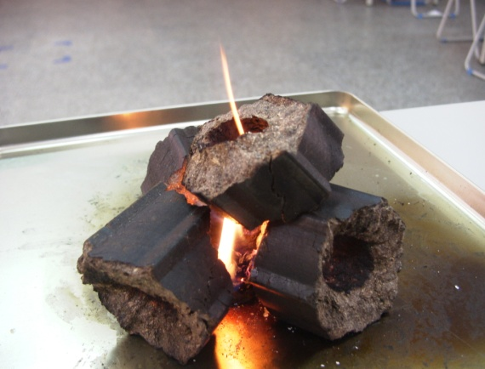
◆ 2026 年補充 ◆ 詳細做法與安全

▎ 工具材料
- 原子炭 2-4 根（中空六角柱或圓柱）
- 起火塊或酒精膏（原子炭不易直接點燃）
- 耐熱烤爐或炭盆

▎ 操作步驟
- 於烤爐底部鋪一層小木炭或起火塊
- 將原子炭以井字或放射狀疊於起火塊上方
- 點燃起火塊並讓火焰包覆原子炭約 15–20 分鐘
- 待原子炭整根表面呈灰白色即可開始使用
- 必要時用吹風機或搧風加速起火

▎ 關鍵訣竅
- 原子炭必須「整根燒透」後才會穩定發熱，中途不可澆水或切斷熱源
- 可先在炭面刷薄層食用油輔助點燃

▎ 安全注意事項
- 燃燒時間可達 3-4 小時且不易熄滅，使用完畢須大量澆水或埋入砂土
- 室內使用會產生一氧化碳，必須在通風環境下使用

▎ 現代童軍應用
適合烤肉大會、親子野炊、露營晚會等需要長時間穩定火源的場合。
📚 參考來源
- https://scouting.edu.tw/
- https://www.scouting.org/
- https://www.rei.com/learn/expert-advice/campfire-basics.html
- https://www.msrgear.com/blog/
- https://en.wikipedia.org/wiki/Fire_making

（二）木炭生火
選擇一塊平坦的木炭，鋪放在預定生火的地方，在上面放置火種，將火種點燃以後，在火種周圍堆放木炭，堆放完成後在木炭頂端再鋪上一塊木炭，便可以稍事等候，火種自然會逐漸將圍繞的木炭燃燒起來。木炭擺放的要領，是木炭和火種的間距是火種直徑的一半。
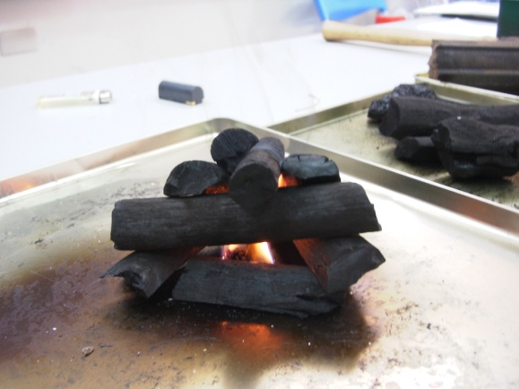
📚 參考來源
- https://scouting.edu.tw/
- https://www.scouting.org/
- https://www.rei.com/learn/expert-advice/campfire-basics.html
- https://www.msrgear.com/blog/
- https://en.wikipedia.org/wiki/Fire_making

（三）樹枝生火
事先撿拾樹枝並依發火柴、引火柴、燃燒柴分類擺放一旁備用。首先把枯葉、竹膜、乾草、枯枝等易燃物揉捏成團狀，再選取手指般粗而一端有叉的直枝三支，並相互交叉站立成三腳架、然後將發火柴、引火柴依序圍繞靠放在交叉站立的三腳架，在圍繞靠放樹枝的時候要預留點火口，搭架完成時便可以點火，待發火柴、引火柴依序燃燒起來之後，應馬上添加燃燒柴，不過動作要輕，以免壓垮並弄熄火堆。
◆ 2026 年補充 ◆ 詳細做法與安全

▎ 工具材料
- 火媒 tinder（乾草、樺樹皮、鳥巢狀纖維）
- 引火材 kindling（筷子粗細的乾枝）
- 主燃料 fuelwood（大拇指至手腕粗的乾木）

▎ 操作步驟
- 整平地面並挖淺坑或鋪石防火
- 將火媒置於中央，上方以「四腳架式」或「金字塔式」搭建細枝
- 由下方點燃火媒
- 待引火材穩定燃燒後逐步加入更粗木柴
- 調整為「井字式」或「星形」堆疊以維持長時間燃燒
- 添柴時從外圍推入，避免壓熄火心

▎ 關鍵訣竅
- 所有材料必須乾燥（折斷時清脆有聲），粗細由小到大循序漸進
- 下雨天可取樹幹內層或松木節當火種

▎ 安全注意事項
- 生火地點應距離帳篷及可燃物至少 3 公尺，備妥水桶或砂土
- 熄火時須徹底澆水並翻攪灰燼確認無餘燼

▎ 現代童軍應用
野炊考驗、童軍技能章測驗、營火晚會主火堆。
📚 參考來源
- https://scouting.edu.tw/
- https://www.scouting.org/
- https://www.rei.com/learn/expert-advice/campfire-basics.html
- https://www.msrgear.com/blog/
- https://en.wikipedia.org/wiki/Fire_making

（四）聚光生火
在陽光下以放大鏡聚光的效果，利用熱能引燃枯葉與細枝
◆ 2026 年補充 ◆ 詳細做法與安全

▎ 工具材料
- 凸透鏡（放大鏡、老花眼鏡）
- 火媒（炭化棉布、蒲公英絨、乾枯樹葉粉末）
- 進階：磨製透明冰塊、保麗龍碗+水、可樂瓶充水

▎ 操作步驟
- 將火媒置於乾燥地面
- 手持透鏡調整距離直到在火媒上形成最小亮點（焦點）
- 保持穩定不動約 10–60 秒直到冒煙
- 冒煙後將火媒移入事先準備好的引火巢
- 輕輕吹氣使之燃燒成明火

▎ 關鍵訣竅
- 必須選在正午強陽且無雲時進行，焦點愈小溫度愈高
- 黑色或炭化火媒吸熱效率最佳

▎ 安全注意事項
- 切勿將聚光焦點對向眼睛、皮膚或易燃衣物
- 冰塊透鏡需耐心打磨成雙凸面形狀，且僅適用於極地陽光強烈環境

▎ 現代童軍應用
求生技能教學、物理光學跨科體驗課程、「無火柴生火」挑戰活動。
📚 參考來源
- https://scouting.edu.tw/
- https://www.scouting.org/
- https://www.rei.com/learn/expert-advice/campfire-basics.html
- https://www.msrgear.com/blog/
- https://en.wikipedia.org/wiki/Fire_making

（五）鑽木生火
以一手掌握固定板，固定堅硬的木棒，並將拉弓纏繞在木棒上，同時以另一手將拉弓橫向快速拉扯木棒，木棒被快速拉扯而急劇旋轉時所產生的高溫引燃墊在木棒尖端下的木板。木板上要鑿一小洞限制木棒旋轉的位置，而且要把一些易燃的屑片、枯葉、乾草塞在一小洞裡，增強燃燒效果。
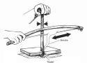
◆ 2026 年補充 ◆ 詳細做法與安全

▎ 工具材料
- 弓（彈性樹枝+鞋帶或繩索）
- 鑽桿（硬木，長約 20–25 公分、直徑 2 公分）
- 火板（軟木如柳木、梧桐、雪松）
- 手壓石（上方壓蓋）

▎ 操作步驟
- 於火板上先鑽一淺凹並切出 V 形缺口通向板邊
- V 口下方墊葉片承接火星
- 鑽桿繞弓弦一圈，一腳踩住火板，上方以手壓石施壓
- 另一手前後拉弓使鑽桿旋轉
- 先慢速磨合出黑色炭粉，再加速加壓直到 V 口冒出濃煙
- 持續鑽約 10–20 秒後小心取下炭團，用葉片移入火媒巢中吹氣起火

▎ 關鍵訣竅
- 鑽桿與火板需軟硬搭配（上硬下軟），全程保持垂直與穩定節奏
- 炭粉須累積成小球狀才會自燃成火種

▎ 安全注意事項
- 鑽木過程手掌、手腕易起水泡，可戴手套保護
- 成功取得火種後須立即有引火材接續，否則功虧一簣

▎ 現代童軍應用
高階求生技能訓練、羅浮童軍考驗、原住民文化體驗。
📚 參考來源
- https://scouting.edu.tw/
- https://www.scouting.org/
- https://www.rei.com/learn/expert-advice/campfire-basics.html
- https://www.msrgear.com/blog/
- https://en.wikipedia.org/wiki/Fire_making

（六）扯籐生火
以枯籐繞過質料較軟的樹木，雙腳踩跨在樹木上，並且以兩手快速拉扯枯籐，直到樹木生熱起火。樹木被拉扯的位置要填塞一些易燃的屑片與乾草，以便助燃。
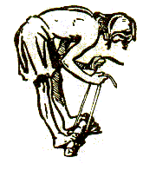
◆ 2026 年補充 ◆ 詳細做法與安全

▎ 工具材料
- 具韌性的乾燥藤條或棕櫚纖維繩（約 60–90 公分）
- 一段有縱向裂縫的乾木
- 火媒（細乾纖維團）

▎ 操作步驟
- 將火媒塞入木頭裂縫中
- 藤條穿過裂縫底下並以雙手各握一端
- 以穩定腳或重物壓住木頭
- 雙手快速交替來回拉扯藤條使其與木頭產生高速摩擦
- 持續約 30 秒至 1 分鐘直到冒煙
- 取出已炭化的火媒置入引火巢吹氣成火

▎ 關鍵訣竅
- 藤條必須乾燥且有彈性（太脆易斷），拉扯節奏要快且長程
- 利用全身力量而非僅靠手臂

▎ 安全注意事項
- 藤條高速摩擦可能彈斷傷人，操作時眼睛勿正對
- 體力消耗極大，建議兩人輪替

▎ 現代童軍應用
原住民文化課程、民族植物學體驗。藤材不易取得時，常以傘繩或麻繩替代進行「繩索摩擦生火」教學示範。此為台灣原住民傳統技法，資訊稀少、實作難度極高。
📚 參考來源
- https://scouting.edu.tw/
- https://www.scouting.org/
- https://www.rei.com/learn/expert-advice/campfire-basics.html
- https://www.msrgear.com/blog/
- https://en.wikipedia.org/wiki/Fire_making

（七）摩擦生火
選取乾燥且一節兩頭完全封閉的竹子，對半劈開，以凹槽面的半截當取火片，以表皮面的半截當摩擦片，一手固定取火片，一手握緊摩擦片，使力將摩擦片在取火片上急速來回摩擦以產生高溫，直到取火片被引燃為止。取火片被引燃時是比較微弱的死火，因此要預先準備一些枯葉、乾草、細枝、屑片等，以興旺火勢。
◆ 2026 年補充 ◆ 詳細做法與安全

▎ 工具材料
- 犁式 fire plow：軟木火板（挖 V 型長溝）+ 硬推桿
- 火鋸 fire saw：剖半竹片或硬木作「鋸片」+ 縱向開槽底板
- 乾燥火媒

▎ 操作步驟
- 犁式：將火板傾斜抵住地面，雙手握推桿於溝內前後快速推磨
- 犁式：溝底端放置火媒接收炭粉，推至冒煙後將炭團引入火媒巢吹成明火
- 火鋸：將底板平置或斜撐，鋸片垂直橫跨底板缺口
- 火鋸：以雙手快速上下或左右鋸動
- 火鋸：底板缺口下方放置乾燥火媒，至冒煙起火

▎ 關鍵訣竅
- 兩種方法皆需選用竹子或極乾軟木（含油脂的椰殼、棕櫚更佳）
- 動作快而短促比慢而長更有效

▎ 安全注意事項
- 對體力要求極高，易造成手部起泡或肌肉拉傷
- 底材須穩固，避免滑脫劃傷

▎ 現代童軍應用
原始求生技能挑戰、跨文化比較課程（比較鑽木、犁式、火鋸效率差異）。
📚 參考來源
- https://scouting.edu.tw/
- https://www.scouting.org/
- https://www.rei.com/learn/expert-advice/campfire-basics.html
- https://www.msrgear.com/blog/
- https://en.wikipedia.org/wiki/Fire_making

（八）瓦斯爐生火
瓦斯爐生火是一種簡便的生火方式，依瓦斯的特性及適合使用的區域區分，可簡易分為平地型瓦斯與高山型瓦斯，分別適合不同的使用區域。
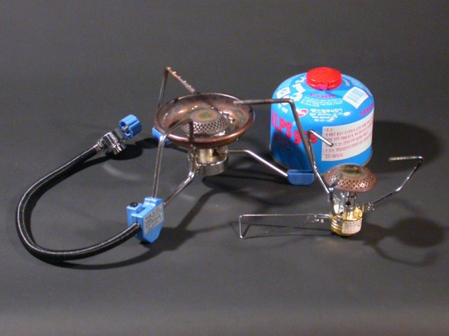
◆ 2026 年補充 ◆ 詳細做法與安全

▎ 工具材料
- 卡式瓦斯罐（高山罐或平板罐）
- 爐頭（蜘蛛爐、蜘蛛腳、上旋式爐頭）
- 防風板及穩固平面

▎ 操作步驟
- 於通風、平整且無易燃物的地面展開爐頭
- 將瓦斯罐與爐頭接口旋緊至不漏氣（聽到「嘶」聲表示漏氣須重新安裝）
- 開啟氣閥約 1/4 圈
- 以打火機或壓電點火（內建點火）於出氣口點燃
- 調整火焰至藍色火舌
- 使用後先關閉氣閥，待爐頭冷卻再拆卸瓦斯罐

▎ 關鍵訣竅
- 低溫環境（攝氏 5 度以下）應選用高比例丙烷或異丁烷的「高山罐」以維持氣化效率
- 爐頭下方加裝隔熱板可避免地面受熱

▎ 安全注意事項
- 切勿於帳篷內使用以免一氧化碳中毒
- 避免使用超過爐架直徑兩倍的大鍋以免熱力反射烤爆瓦斯罐
- 瓦斯罐用畢需鑽孔洩壓再回收

▎ 現代童軍應用
一般露營炊事、高山縱走、緊急熱飲供應。目前童軍團活動最普及的火源。
📚 參考來源
- https://scouting.edu.tw/
- https://www.scouting.org/
- https://www.rei.com/learn/expert-advice/campfire-basics.html
- https://www.msrgear.com/blog/
- https://en.wikipedia.org/wiki/Fire_making

（九）汽化爐生火
汽化爐生火可以使用的燃料包括了無鉛汽油與去漬油，在野外活動中，他與瓦斯爐互別苗頭，各有優缺點，但整體而言，他是一種比較環保與高效率的生火方式。
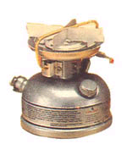
◆ 2026 年補充 ◆ 詳細做法與安全

▎ 工具材料
- 燃料瓶（專用耐壓瓶）
- 打氣幫浦、爐頭與軟管
- 預熱用酒精膏或燃料棉片
- 代表品牌：MSR WhisperLite、Coleman 533、Optimus Nova

▎ 操作步驟
- 將燃料注入專用瓶約 2/3 滿
- 裝上幫浦後打氣 20–30 下建立壓力
- 連接爐頭，開啟閥門讓少量液態燃料流入預熱盤
- 關閥並點燃預熱盤使爐頭升溫 30–60 秒
- 當預熱火焰將盡時開啟主閥，此時燃料已汽化即噴出穩定藍色火焰
- 必要時再補打氣以維持壓力

▎ 關鍵訣竅
- 預熱必須充分，否則主閥開啟後會噴出黃色火柱甚至「噴火」
- 使用後須先關主閥讓管內燃料燒盡再洩壓

▎ 安全注意事項
- 預熱時火焰較大，爐頭周圍 50 公分內禁放可燃物
- 燃料瓶絕不可直接置於火源旁或高溫處
- 嚴禁於帳篷內操作與儲放

▎ 現代童軍應用
高海拔登山、雪地冬訓、長天數縱走及國際童軍大露營的大隊炊事。羅浮／行義童軍進階炊事訓練必學技能。
📚 參考來源
- https://scouting.edu.tw/
- https://www.scouting.org/
- https://www.rei.com/learn/expert-advice/campfire-basics.html
- https://www.msrgear.com/blog/
- https://en.wikipedia.org/wiki/Fire_making

三、燃料介紹
（本章節內容請見下列子章節）

（一）傳統燃料
所謂的傳統燃料指的就是柴薪，這是人類文明發展過程中相當重要的燃料。
使用這類燃料點火，在火苗生起之後，如果要將火順利的燃燒起來，而且燒得很興旺，技巧是十分重要的部分。依據前人的經驗，我們將生火的天然燃料依粗細及種類，分為以下幾類，通稱為三級柴：
1.發火柴－一根火柴完全燃燒的時間內就能夠點著的枯葉、竹膜、乾草、枯枝。
2.引火柴－發火柴燃燒過程中可輕易被引燃的枯枝，大小如筷子或筆桿般粗細。
3.燃燒柴－引火柴燃燒過程中就可以直接被燃燒起來的粗樹枝或大木頭，它可真正用於較長時間的燃燒。

（二）現代燃料
當今野外活動所攜帶的基本裝備，趨向於輕、薄、短、小，燃料方面則偏向於縮小裝填體積、減輕背負重量、降低環境沖擊、縮短炊煮時間。一般符合以上條件的人造燃料有：
1.酒精類－酒精膏、酒精塊。  2.瓦斯類－一般山岳用瓦斯（分大、小罐裝）、高山專用瓦斯（分大、小罐裝）、卡式瓦斯。  3.燃油類－媒油、氣油、無鉛氣油。  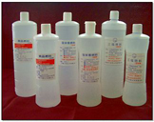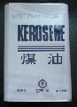 | 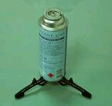  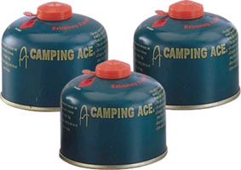

四、用火安全
在前言中我們曾經提到，水與火雖然是特質不同的物質，但是，在使用的過程中如果稍有不慎，那麼，兩者皆會對我們造成不必要的傷害，這個傷害輕則將受傷處簡易處理即可，重則要送醫院治療與觀察，甚至會傷及生命，而更可能對社會造成緊急危難（如森林大火）。因此，經常在野外活動的童軍伙伴，應該要更清楚的知道用火的安全事項，以防備可能發生的意外事件。
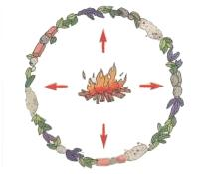
以下，我們就生火的安全事項列舉說明：
（一）劃定範圍：將預定生火的區域畫出一個安全的範圍，並將範圍內的易燃物清除，如果可以圍出一個安全的火床，那就更好了。
（二）防範強風：設個擋風牆，除了可以避免因為刮大風而釀成火災外，更可以使火的熱能集中，以充分發揮燃燒過程中釋放的熱能。
（三）審慎用火：使用火的過程中，不應嬉戲，而應以嚴肅謹慎的心情面對，因為放鬆的心情更容易導致災難的發生。
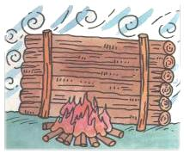
（四）油鍋著火，直接蓋上鍋蓋拿離火堆即可，不可以使用水來澆熄，以免造成燙傷並讓火勢蔓延開來。
（五）清離易燃物品：不可將易燃物靠近火堆，以免造成火災。
（六）煤油燃燒，用泥沙或炭灰滅火即可。
（七）專人照料：無人照料的火，易生危險。因此，只要有火在燒著，就必須有人在旁照顧。
（八）準備消防用品：在生火處旁邊應有方便取得的消防用品或水源，也可以用水桶準備充足的水。萬一缺乏準備時，而取水處又距火場遙遠，則用傳桶法較迅速。
（九）注意安全：若因不慎造成火警，而火勢失控時，應儘速遠離火場，並報警處理。
（十）若不慎灼傷時，則應儘速用冷水沖洗被灼傷的部位直到灼熱感消失為止，並儘速送醫。

五、生火前準備
（本章節內容請見下列子章節）

（一）整理生火地點
在開始生火以前，我們必須做的第一件事就是整理生火的地點，這一個動作具有以下幾個意義：
可以減少火災發生的機會。
可以減低對自然生態的破壞。
可以避免意外事件的發生。
因此，為了使我們的野外活動進行的更順利，也為大自然善盡一份心力，因此，經常從事野外活動的童軍們，對於生火地點的選擇與整理必須有清楚的認知，並在每次生火以前確實做到，這樣才能確保安全。
我們將生火地點的選擇與整理的要項整理出如下重點：

１、生火地點的選擇
在被允許的地點，使用被允許的方式生火：一般營區都會規劃有允許生火的地點或是規定的生火方式，例如，陽明山國家公園內的苗圃露營區就規定了，不可以落地生火，而營火場只可以使用規定的地點。
選擇乾燥的地點生火：選擇乾燥的地點生火可以避免因為場地潮濕而浪費燃燒所產生的熱能，因此，如果需要在潮濕的地點上生火時，可以在地面上鋪上大木頭或是石頭隔離濕氣。
尋找遮蔽物：生火時需找遮蔽，避免在太陽底下及樹下（避免雷擊）生火。
位在營帳下風處：生火地點應選擇營帳下風處，因為這樣才可以避免火星飛起而燒毀帳篷，另外一個目的則是為了避免炊事時油煙飄進帳篷中，而附著在帳篷及個人裝備上面。
位在廁所的上風處：這樣才不會在炊事的過程中，有免費的添加物可供使用。
盡量選擇以前已經使用過的場地，尤其是在泥土地上生火時，這一點尤其重要。在以前環保觀念尚未抬頭時，人們未曾認真思考過生火地點的選擇，因此，選擇生火地點時的第一個考量通常是以方便為主，因此，在烤肉區、露營區隨處可建地上一團團的木炭或是柴火餘燼，而經過燒灼的地面則為光禿禿的一片，植物通常很難在短時間之內重新生長，因此，非必要時應盡量避免直接落地生火，如果要落地生火，應選擇重複使用的地點，不宜隨意開發新的生火地點。
選擇周圍枯枝落葉較為豐富的地點，因為這樣的地點柴薪取得方便，不至於有斷炊的顧慮。但請切記，不要在靠近樹根的地方生火，以免影響樹木的生長。
生火起煙時，注意是否引來斥堠之蜜蜂；如有，表示生火地點附近必有蜂窩， 宜更換地點生火。

２、生火地點的整理
選擇了良好的生火地點之後，我們還需要進一步的將生火的場地整理，才可以安安心心的開始生火，因此，關於生火場地的整理，我們需要注意以下幾點：
劃定生火區域，清除易燃物：將預定生火的區域畫出一個安全的範圍，並將範圍內的易燃物（如雜草、枯枝、油類物品等）清除，如果可以圍出一個安全的火床，那就更好了。
慎留通風口：適當的空氣對流是燃燒的重要因素之一，因此，保留適當的通風口才能有助於燃燒，但過強的風力也會造成燃燒不易，因此，在保留通風口時應注意風的方向及強度。
如果所選擇的場地是草皮，且沒有前人生火的痕跡時，一般建議以離地生火的方式處理，這樣就可以保留草皮的完整性。如果沒有辦法使用離地生火時，則（1）尋找樹葉、石頭及可供使用的泥土（以不開挖草皮為原則），先在預定生火的地點鋪上一層厚約10公分的樹葉與泥土的混合土，並在上面澆水，然後再鋪上石頭，最後在石頭上面再鋪上一層5公分以上的泥土，這樣可以形成隔熱效果，避免讓火直接燒到地上的草。當使用完畢之後，再將這些泥土及石頭回歸原位即可。（2）傳統的方式是建議將要生火的地方的草以鏟子將他平整的挖起，並移到樹蔭下，同時要按時澆水以免枯萎，當使用完場地之後再將草皮移回，這也是一種可行的方式，但是要考慮的是，當我們使用完這塊土地之後，他的土質會改變，當我們將他移回之後，草皮是否可以繼續生長？同時，如果缺乏了照顧，當我們離開營地後，這塊被重新植回的草皮是否能完整的生長？是值得考量的。

（二）柴的分類整理
（本章節內容請見下列子章節）

１、前言
拿到一堆柴之後，我們要怎樣在最短的時間內將這堆柴引燃呢？相信對於大多數的人而言，這是一個相當棘手的問題，不過，如果我們仔細的回想國小課本中曾經教過的燃燒的條件，那麼，相信你一定很快就可以掌握住生火的要訣。燃燒的條件是什麼呢？空氣與可燃物～～另外，再多記住一個火的特性----火是由下往上燃燒的----這樣，生火對於你而言，就不再是一件難如登天的事了～～
在生火之前，除了掌握這些基本概念之外，讓我們再想像一下，當我們要引燃一段木柴的時候，所做的第一件事情是什麼？相信絕對不是拿起火柴來就直接點火，也不是拿起打火機來直接點火，因為這樣是無法讓木柴完整燃起的，尤其是粗如手臂的。
如果大家還有印象的話，卡通影片中通常都會出現劈柴的畫面～～沒錯，我們就是要先把柴劈開來。為什麼呢？因為，將柴劈開之後，他的個別體積變小了，與空氣接觸的面積增大了，因為體積變小，又有足夠的空氣，所以更易於燃燒。如果想要印證一下，那麼，我們可以隨手使用二根竹筷子來做實驗，保留一根完整的竹筷，並將另外一根竹筷劈開成八等分，同時我們各以一根火柴點燃竹筷，相信，很快的我們就可以發現，劈開之後的竹筷較易燃燒。
所以，我們在正式開始生火之前，應該先將手邊的燃料依其粗細大小進行分類，依據前人經驗累積的結果，我們通常將這些柴分成發火柴、引火柴及燃燒柴，一般而言通稱為「三級柴」。
以下，我們將簡單介紹這三種柴薪的差異。

２、發火柴
顧名思義，所謂發火柴就是我們點燃火柴或打火機之後第一個接觸的燃料，通常只要以一根火柴就可以使他燃燒--「讓火發起來」，因此，他是三級柴裡面最細的柴，以木柴而言，他的直徑約略為原子筆筆心的大小，當然，枯葉、紙張、松果等易燃物品也可以是發火柴----第一級柴。

３、引火柴
引火柴就是第二級柴，它主要的功用是將發火柴的燃燒延續下去，因此，引火柴的粗細大小比發火柴略粗，以能讓發火柴點燃為主，約莫原子筆筆桿般大小的柴最為適當。

４、燃燒柴
燃燒柴就是第三級柴，也是木柴燃燒時主要的部分，因為他是在發火柴及引火柴之後，因此，初期燃燒柴的粗細約莫大拇指般，隨著燃燒時間的持續，火力也越加穩定，此時的燃燒柴則可如手臂般的粗細，如果是用在營火時，那麼，我們甚至於會使用更粗的柴來當燃燒柴。

５、火媒棒
火媒棒是一種人工的生火材料，雖然做起來費力耗時，可是在沒有其他生火材料的情況下，火媒棒是很好的生火材料。火媒棒製作的主要工具是一把小刀、一些無結眼的樹枝。依個人的使用經驗，火媒棒可細分為三種，名稱與製作方法如下：

敲擊式火媒棒
選取適當的樹枝或竹子，以斧背、柴刀背或石塊等重力敲擊，直到樹枝或竹子被敲擊成扁平且可以用手撕開、呈半分解的狀態。
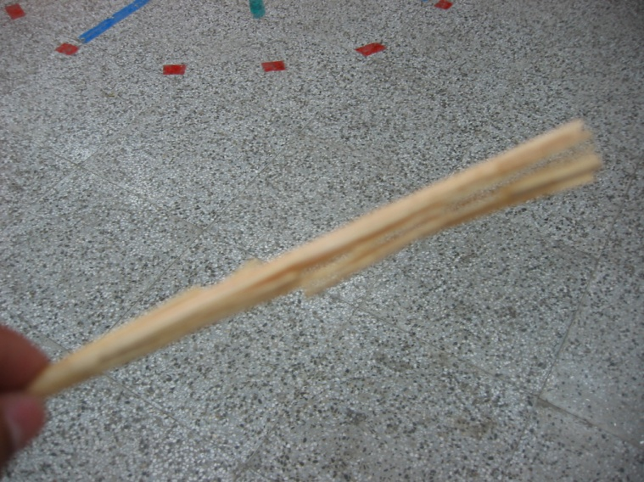

刀削式火媒棒
選取乾燥的樹枝或竹子當材料，再以小刀將材料削成薄、長的木片。
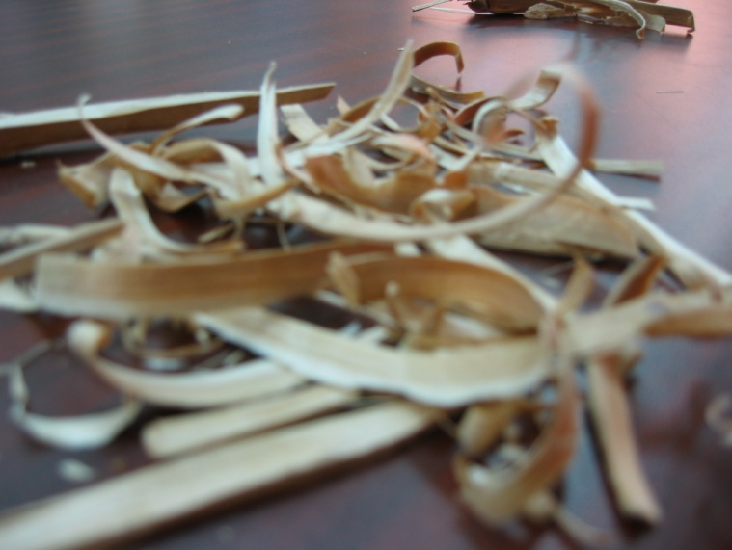

雞毛撢式火媒棒
選取細直而無結眼的樹枝，以小刀在樹枝上環狀切削，切削時刀刃不可太深入樹枝，手力要穩而慢，切開的細片要長而不斷，切削到整根樹枝變成雞毛撢的形狀。
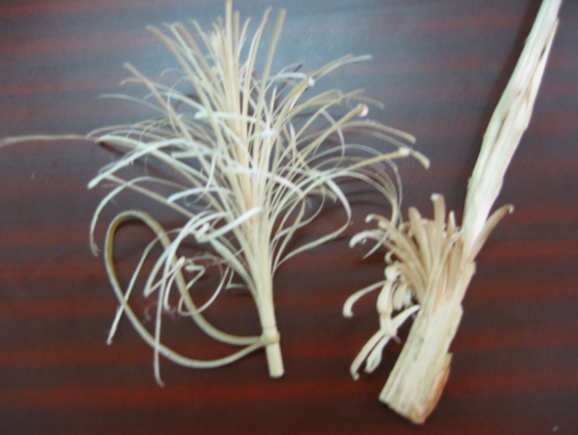

六、架柴
不論是炊事用火，或是辦理營火我們都需要架設柴薪，不過，一般而言柴的架設並沒有一定的方法，只要遵循燃燒的原則以及注意火的特性，再加上適當的燃料，那麼，要生起一堆火就不是件困難的事。就童軍而言，我們經常使用的燃料除了現代爐具（瓦斯爐、汽化爐等）不需要考慮架柴的問題以外，其他的燃料，如：木柴、木炭、原子炭等都需要注意架柴的方式，以確保生火成功的機率，並減少燃料的浪費。
因此，以下我們就針對各種柴架設方式作一介紹。

（一）使用木柴
木柴是我們使用的燃料中最為原始的材料，也是各民族所使用的燃料中最具歷史淵源的一種。因此，順應各地的風俗與習慣，配合不同的用途，使用木柴架設時可以分成以下幾種方式。

１、塔式（印第安帳篷式）
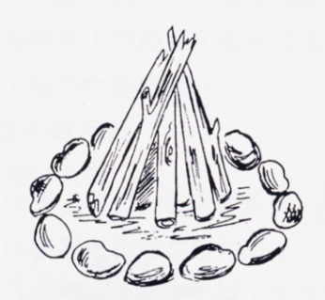
塔式是用來作為所有其他種火引燃的基礎。反射灶烤食物也用印第安帳篷式，因為它有較高的火焰，通常會與木屋式或十字形並用。

２、十字形
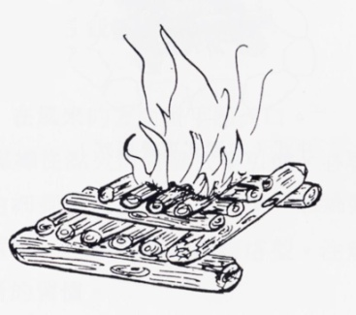
十字形是在需要一層深厚炭火時使用，例如烤食物或做鋁箔炊事時，因為它可以燒得較久，所以也是很好的會議式營火。

３、星式或印第安式
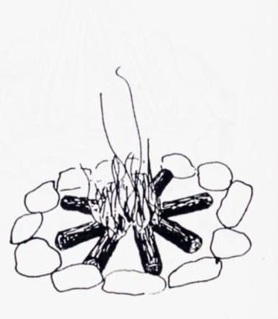
星式或印第安式有時被稱為是懶人式，因為只要將柴放入火中讓他燃燒就可以了。這種火是供慢火使用，如單鍋式炊事、三腳架式炊事等。

４、鑰孔式
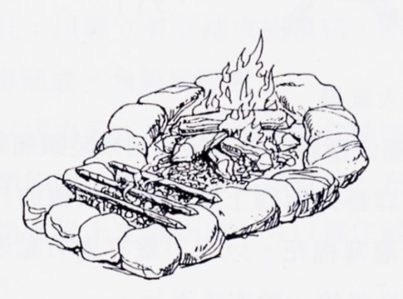
鑰孔式綜合了從大到小的火勢，外圍以石塊圍住，形成鑰孔形狀，適合各種炊事的需要。小火及炭火可以從大火中分出，使用時非常方便。

５、井式（木屋式或會議式）
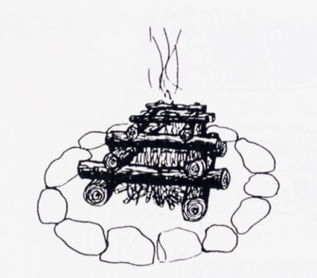
這種火是搭成木屋形狀。
在柴堆的中間填滿纖細易燃物。將圓木以十字形相互交叉疊起，形成木屋的牆。由於這種火燃燒的較久及穩定，因此，用來提供營火節目使用最為理想。

６、散塔式
以一根粗木頭為幹，在上散搭引火柴，下置發火柴引燃，引燃後再慢慢加上燃燒柴，也可以加上木炭或原子炭，是一個簡易型的搭法，便於炊事時使用。

７、塔式架柴法

（二）使用木炭

（三）使用原子炭
原子炭是另外一種在野外活動中常常使用到的材料，不過，他在攜帶上不甚方便，因此，如果不是定點露營或是有車輛搬運，通常，並不建議背著原子炭出去露營。
以下是原子炭生火的步驟
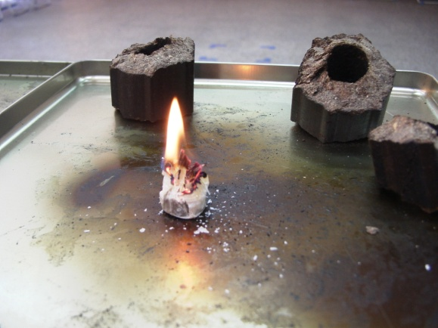 | 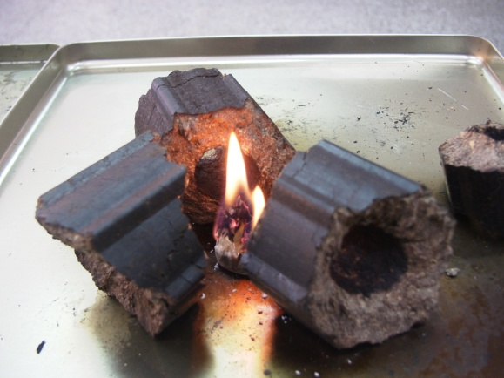
1.在預定生火的地點先將火種點燃。  如果需要，也可以先在下方鋪上一塊敲碎的原子炭。 | 2.點燃之後，將敲好的原子炭段以橫躺方式擺放在火種旁邊。
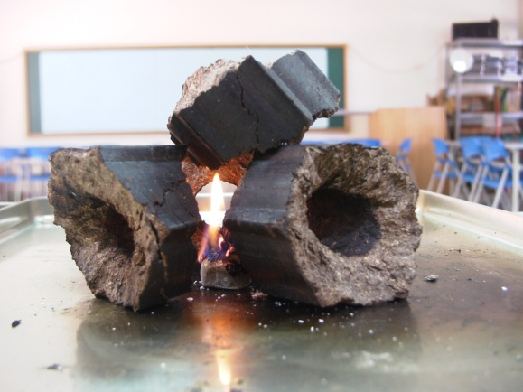 | 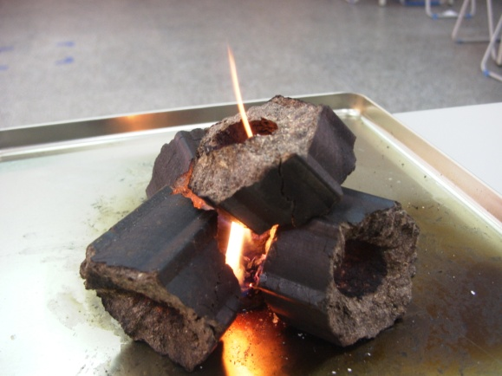
3.在最上方擺上一段原子炭，使原子炭的中間或切斷面可以與火接觸。 | 4.讓原子炭自行燃燒即可。
注意事項：
1.一餐四菜一飯一湯的份量，通常所需的原子炭約為1.5根，一般配給約為2根。
2.原子炭是易燃物品，因此，在使用的過程中如果火快熄滅了，只要再加上原子炭段即可。
3.如果火力稍嫌不足時，則可以透過器材（如盤子）加以搧風。與木炭相反，搧原子炭時需要急而強。
4.原子炭最容易著火的地方是切斷面或中間圓孔，因此，在燒烤的過程應注意這一關鍵。
5.原子炭是木屑、廢機油及其他化合物擠壓而成，因此，在使用時需注意，勿吸入過多廢煙，同時，也不可以使用原子炭進行直接料理，如：烤肉。
6.原子炭最怕水氣，當他受潮時就無法使用，而且會分解。因此，原子炭應架離地面，尤其在夜晚，除了離地收藏之外，更應該以塑膠布覆蓋。

七、架灶
在野外活動中，撿柴生火或是使用原子炭生火是常見的，因此，學習如何建出一個良好的灶對於經常從事野外活動的童軍而言，是相當重要的，因為一個良好的灶可以讓燃料燃燒得更有效率，除此之外，因為燃燒的有效率連帶的也可以節省經費的支出----不需要用掉太多的燃料，更可以減少勞力的支出----不需要撿太多的柴薪或帶太多的燃料出門，此外，良好的灶更可以使生火變得容易，節省生火的時間。
野外建灶方法很多，有簡有繁，可依地形、地物的特性，或依使用次數的多寡，加以選擇建灶，亦可攜帶現成的爐灶，方便又好用。

（一）架灶注意事項

（二）爐灶的種類
（本章節內容請見下列子章節）

１、吊灶
可用樹枝或木棍搭架，將鍋子吊起，用於煮湯最方便。
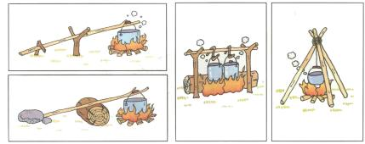
📚 補充說明
搭建方式：以三腳架或兩根 Y 字形樹枝立起橫桿，將鍋子以金屬鍊、S 型掛勾或鐵絲懸掛於橫桿上，火源置於鍋下即可炊煮。
適用情境：特別適合煮湯、熬煮或慢燉食物，因鍋子固定於高處，不易傾倒翻覆。
注意事項：懸吊材料務必使用金屬製或耐高溫材質，避免麻繩、棉繩被火燒斷造成鍋具墜落。

２、堆灶
用磚塊、土塊，甚至營釘、罐頭、鐵架，均可架灶。(注意:石塊遇熱易爆裂)
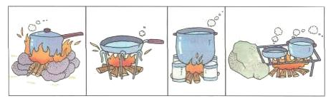
📚 補充說明
搭建方式：將磚塊或土塊沿地面排列成 U 字形（三面圍繞），開口迎向風向以助空氣流通，讓火勢更旺。
適用情境：取材容易、搭拆方便，適合短期露營或臨時炊事。
石塊選擇：避免使用溪邊潮濕石頭或砂岩類含水多孔的石材，這類石頭遇熱膨脹易爆裂，十分危險。

３、溝灶
兩根粗木頭平行放置，或在地上挖成溝狀，可同時放置數個鍋子一起炊煮，省時又省柴薪。
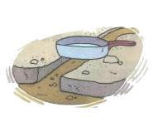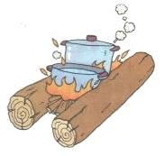
📚 補充說明
搭建方式：若以木頭搭建，選擇直徑能承受鍋重的粗木；若挖溝，深度約 15~20 公分，寬度略小於鍋底即可。
進階變化：可做成 L 形或 T 形溝，迎風面開口加寬以形成自然抽風，燃燒效率更佳。
優點：火勢不易被風吹散，省柴省時，且可同時炊煮多鍋。

４、土灶
泥土地向下挖坑而成
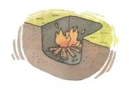
📚 補充說明
搭建方式：於泥土地向下挖出深 20~30 公分的坑，寬度略大於鍋底，四周可加石塊圍邊以防塌陷。
優點：坑內防風效果佳，火勢集中，柴薪用量少。
離場注意：離營前務必將挖出之泥土填回，撲滅所有火星，回復原貌以符合「無痕山林」原則。

５、高架灶
灶臺架高，可以站著炊事。搭架方法很多，技巧性高，適合使用次數較多的長期露營活動。
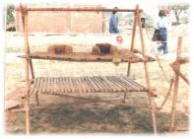
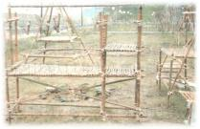
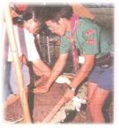
竹面上鋪新鮮樹葉，再鋪上約五公分厚的半濕泥土並砌灶。
砌灶的時候除了用泥土之外，也可以在鋪上濕泥土之後，使用堆灶、溝灶的方式來搭配使用。
📚 補充說明
搭建方式：以童軍繩紮作三腳架或四腳架為主結構，運用十字結、方回結固定橫樑，再以竹片或木條舖面作為灶臺。
適用情境：長期固定營地的主炊事灶，站立操作省腰背省力，同時讓食物遠離地面灰塵與昆蟲。
進階技巧：灶面可加鋪一層濕泥土作為隔熱層，避免火燒穿竹面。

６、反射火
適合烘烤食物及取暖，可將熱反射回來提供更舒適火力。在火堆前用石塊或木塊堆成一片牆，將熱力反射回來。
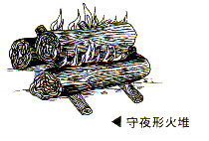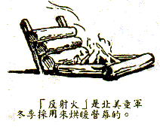
📚 補充說明
運作原理：利用石塊、木塊或金屬片堆成傾斜的反射牆，將火焰熱能反射到烘烤物或人員所在方向，集中熱力。
適用情境：冬夜取暖最佳，也可配合反射烤箱（reflector oven）烘烤麵包、餅乾、肉類等需要 180~200°C 的食物。
搭建重點：反射牆需與火焰成 60~70 度傾斜，距離火源 15~20 公分，目標物再置於反射牆的反射角內接受熱力。

７、現成的爐灶
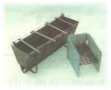
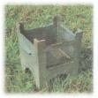
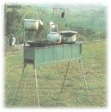
- 摺合式鐵灶：攜帶方便
- 方爐：穩固，炊事、烤肉皆宜
- 摺合式高架灶：組合簡便，易於炊煮
📚 補充說明
優點：省去尋材、搭建的時間，拆收方便，適合車宿露營或首次嘗試野外炊事的團體。
使用前檢查：確認鉸鍊是否鬆脫、鐵片是否變形，瓦斯式爐灶需測試氣密與引火管路。
保養要點：使用後徹底清除殘渣、擦乾水分並陰乾，避免接觸面生鏽影響下次組裝與結構強度。

（三）使用爐灶注意事項
簡便型的爐灶如：吊灶、堆灶、溝灶、土灶，不論取材、搭建和拆除均方便，但因較不穩固，使用時宜特別留意，勿使鍋子翻倒。炊事完畢，滅火時應將炭火撥出灶外，再用水或泥沙熄滅後掃除。不可將水撥入灶中，以免灶內潮溼、冒灰、破裂，既不易清理，也會影響下一餐炊事的進行。
鐵灶用畢應清除乾淨，長期不用時，要上油保養。在使用或搬運鐵灶的時候也應注意，以免掉落因鐵灶掉落而受傷。

八、生火滅跡
（本章節內容請見下列子章節）

（一）生火要訣
當我們將柴做好分類並架好之後，接下來就是要把這堆火生起來。
在現代社會中，我們一般使用打火機來作為點火的器具，不過，為了預防打火機因為受潮而不能使用，通常我們會準備些許的防水火柴來備用。火柴的使用雖然看似簡單，但是其中卻也是深藏玄機的喔～～不過，大家大可不必緊張，只要記得火的特點----往上燃燒----，再加上不要對火過於恐懼，那麼，使用火柴點火對你而言，將是輕而易舉。
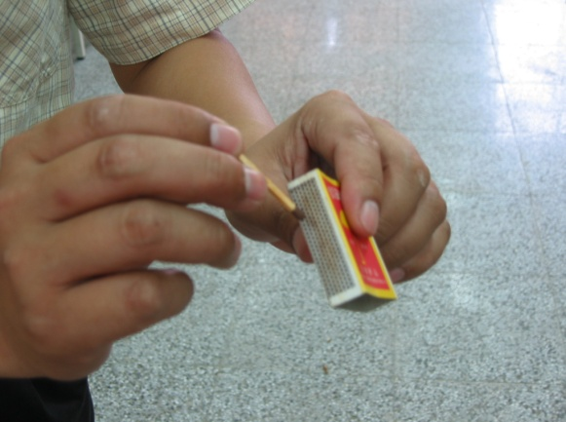 | 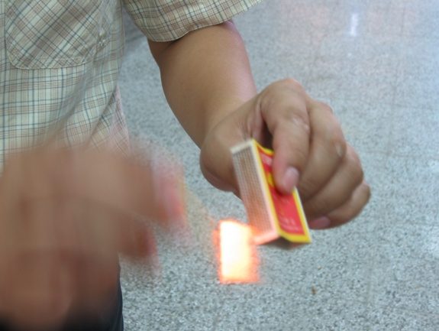
- 利用拇指與食紙、中指捏著火柴尾部，火柴與火柴盒的夾角約成30度。 | 將火柴由上往下刷，注意刷的角度，不要讓火柴與火柴盒成90度。＊
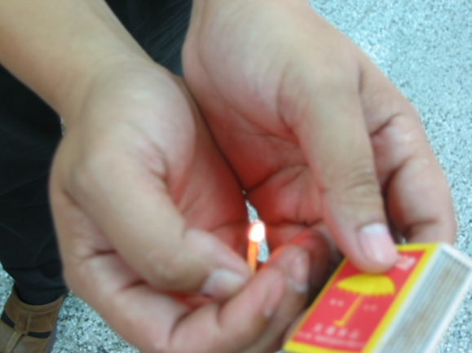 | 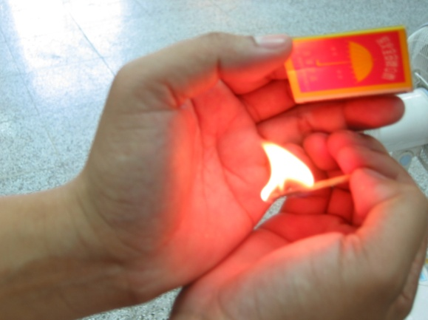
火點起之後，利用雙手將燃燒的火柴圍住。記住：火柴頭要向下，讓火可以找到可燃物。
刷火柴時不是以火柴底部為頂點，讓火柴以鐘擺方式運動，如果以這樣的方式刷火柴，很容易讓火柴棒斷掉。
正確的刷火柴方式應維持火柴與火柴盒成約30度的角度，移動整隻手臂，以平行運動的方式前進。
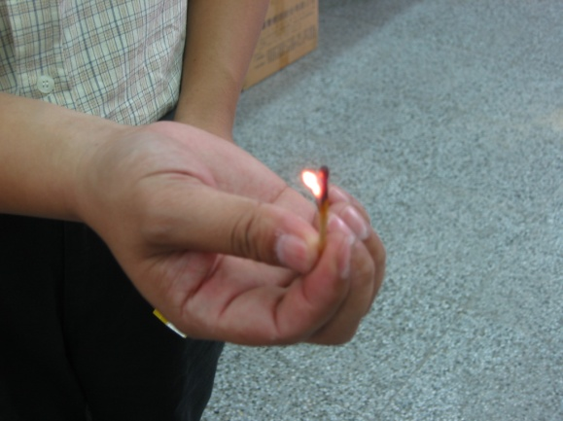 | 如果將火柴頭朝上的話，就會出現像左邊的狀況～～火熄掉了……
至於生火時有哪些要訣呢？現在，我們就將這些秘密告訴大家～～
1. | 如果我們所使用的場地過於潮濕，那麼，在地板上鋪上一塊木頭或是石頭是不錯的解決方案。
2. | 堆疊柴薪時，不論使用何種方式，皆應注意預留通風口，以幫助空氣流通及點火。
3. | 使用火柴點火時，應先讓火燃燒穩定之後，再將燃燒部分由預留通風口放入發火柴放置的地方。
4. | 一般而言，在生火的過程中最大的困擾是點燃的那一剎那，雖然自己已經削了很多的木屑，但是卻依舊無法將火點起，這中間最大的問題在於：所削的木屑過於細短，因此，堆疊起來的發火柴中沒有空氣，點燃的火容易因缺氧而熄滅。  因此，在削木屑的時候應注意要削的寬一點、薄一點、長一點，這樣就可以堆疊出一堆好的發火柴。  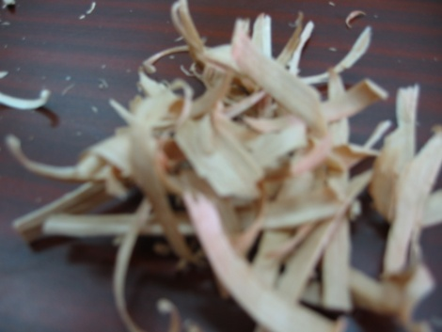  如果是撿拾細樹枝，那麼，在堆疊的時候同樣要注意空氣的流通。
5. | 適當的遮蔽可以讓點火的過程更加順利。
6. | 當火點起之後，應緩慢地加柴，加柴的時候也應注意由細而粗，在火勢還未穩定的時候，不宜直接加上太粗的柴，以免壓垮正在燃燒中的柴。
7. | 如果所使用的柴是濕的，此時可以將他放在火堆旁邊烘烤，以去除水分。不要將他直接放入火堆中，這樣會引起一大片的濃煙。
8. | 如果使用土灶，那麼在滅跡的時候切忌不要使用水將火澆熄，因為，好不容易乾掉的土灶如果在這個時候又吸收了水分，那麼，在下一次使用的時候，又需要花費額外的熱能來將他烘乾，這樣是沒有效率的作法，同時，也要燒掉更多的柴薪。
9. | 柴的搭架並沒有一定的方式，只要符合燃燒的原理與條件，那麼，要生起一堆火就不是件困難的事。

（二）滅跡方式
柴火使用完畢之後，最重要的工作就是要滅跡。所謂的「滅跡」就是將我們生火所留下的遺跡消滅～～讓其他人看不出我們曾經在這個地方生過火。
在以前的活動中，我們一般習慣的滅跡方式是不論火大或火小，使用一桶水直接將他澆滅，並欣賞從火堆中冒出的陣陣濃煙與水蒸氣……哇～～這真是人生一大享受。
不過，隨著時代的進步，觀念的改變，這樣的作法已經漸漸的不被建議使用，因為，當火在燃燒的時候，如果突然倒水進去，所產生的濃煙容易污染環境，而水蒸氣則有可能導致意外事件的發生，同時，沒有燃燒完畢的木柴也很難處理。
因此，當我們在滅跡的時候，比較建議採用的方式如下：
將未燒完的柴或是較粗的柴移至一旁，如果柴上面有火星，那麼可以先用樹枝將火星確實敲掉。
如果是炊事用的柴，那麼直接用土將還在燃燒的部分掩埋。如果是不再使用的柴，在時間及天候允許的狀況下，應該讓其完整燃燒。如果時間不夠或是天候狀況不佳，那麼，則用水從旁邊輕輕澆熄，直到沒有溫度為止。
燃燒完畢或是澆熄後的餘燼，使用掃把及畚斗掃淨，將餘燼以土掩埋或是平均的散佈於草叢中（盡量不要挖洞掩埋）。
不使用水將炭火澆熄的原因除了上面所述以外，還有另外一個重要的因素：為了方便下次的使用。尤其當我們使用土灶時，這更是一個重要原則，因為土灶遇水之後會吸收水分，當我們下次要使用時，就需要浪費額外的燃料將土灶中的水分烘乾，這樣的過程是時間、燃料及人力的浪費。復原生火場地。

九、火種、防水火柴
（本章節內容請見下列子章節）

（一）各式火種
輔助生火的工具除了有火媒棒之外，火種也是相當重要的項目，當然，他也是大家最為熟悉的器材。隨著科技的發達，火種的製作與種類也琳瑯滿目，以下，我們就常見的火種做一簡單分類。

１、油蠟火種
以木屑或蔗渣混合油蠟壓縮製造成粒狀、塊狀、條狀的火種，通常粒狀的油蠟火種外裹蠟紙，但防水性很低，不耐久放，容易受潮。塊狀或條狀的油蠟火種雖耐久放，不易受潮，但和粒狀的油蠟火種的缺點一樣，被擠壓時容易粉碎。 使用這類火種時要先將蠟紙剝開，以增加蠟紙與空氣的接觸面積。
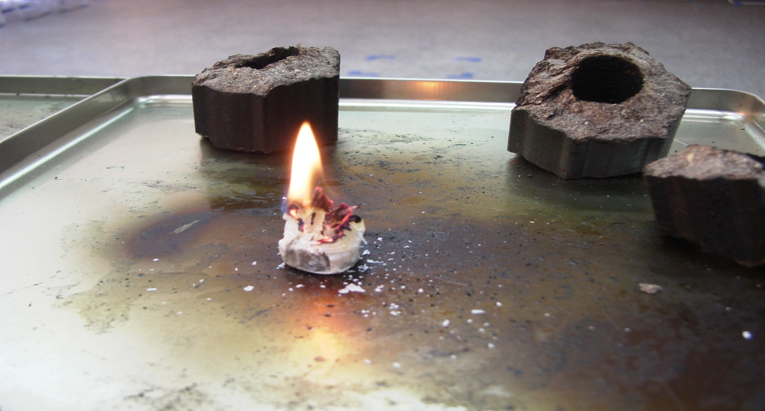

２、膏狀火種
主要成分是酒精，俗稱酒精膏，野外活動用的酒精膏包裝如牙膏一般，防水性很高，攜帶安全，乾淨無異味，可耐放數年之久，價錢低廉，使用時可依狀況來擠壓所需份量。酒精膏也有做成塊狀的酒精塊，只是酒精塊少有人用於野外生火。

３、人工火種
一般人就可以使用簡單的材料與器具自行製造，主要的材料是紙、棉線、蠟燭。在製造的過程中，以人工火種的大小來控制燃燒時間的長短。人工火種的優點是不怕水，不易受潮，不怕擠壓，可耐久放，攜帶安全。
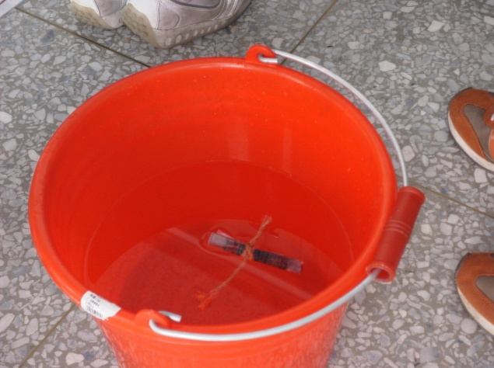

４、化學火種
化學火種種類繁多，如鎂塊（粉）、磷塊（粉）、酒精塊、易燃火種等，都屬於攜帶安全的化學火種。至於兩種化學物品相混合而起火的化學火種，由於部分化學物品有很強的腐蝕性，危險性高，攜帶不便，通常不使用於野外活動，偶而在營火晚會上有人會用來點燃營火。
化學火種的共同特色是引燃的瞬間能產生上百度的高溫，使用不慎，容易造成傷害。

鎂塊使用說明
步驟一：將鎂塊的底邊頂住地面，用刀刃在刻印有 Shaving edge 的窄邊上刮下一些鎂屑；在刮鎂屑時，刀刃應與鎂塊呈垂直方向。然後將刮下的鎂屑集成一小堆，放近易燃物旁（紙張、樹葉、小樹枝、樹皮等）。
步驟二：將鎂塊的一邊頂住地面，呈 45 度角，距離剛才所刮下的鎂屑約 3~5 公分處，用刀刃快速地刮擦刻有 Sparking insert 的窄邊。為能有效的刮擦出火星，刀刃要與刮擦面呈垂直方向。如此便能引起火星，將鎂屑燃燒，提供你一個白色的火焰。

使用提示
- 將鎂塊放在地面上的小窪地處，可避免受到風力影響。
- 受潮（非濕）的可燃物亦可點燃。
- 危急時可點燃塑膠作為煙霧信號（如利用車輪胎燃燒，引起空中飛機注意）。
如果無法找到合適的易燃物，可以使用：
- 本身衣服的小部分（口袋內襯、領巾、手帕等）。
- 車輛座位的襯墊物。
- 將引擎蓋打開，使用浸過油的布片點燃，也可製成煙霧信號。
⚠️ 安全警告
1. 因為汽油過於危險，可使用煤油或柴油代替助燃。
2. 化學火種不是玩具，請遠離兒童。

（二）人工火種
人工火種製造的方法簡單、快速，大小可隨製造者自行決定，攜帶方便，可以久放，不易受潮，不怕泡水，不怕擠壓，是戶外活動時生火的好材料。人工火種製作方法是：

材料與器具
1.棉線－長度若干，直徑約1mm（也可以使用麻繩來替代）。  2.海報紙－依需要決定大小長寬（報紙也是可以利用的材料）。  3.蠟燭－去掉燭心，使用時要加熱溶化（使用野營火把也是可行方式）。  4.鍋子－專用鍋子，大小適當即可。  5.爐子－任何類型的爐子都可以，能隨意移動與方便攜帶的，較為理想。  6.夾子－在熱鍋子裡夾取封蠟的火種。  7.工作手套－安全防護用。 | 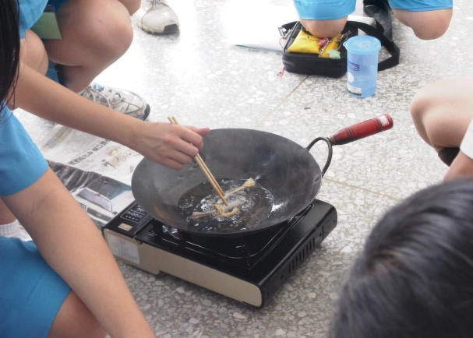

製作方法
1.將一小片的海報紙對摺至寬3cm ×高1.5cm左右的紙塊。
2.將細棉線綿密的繞在紙塊上，最後打結收尾。
3.浸泡在蠟油中約1分鐘。
4.撈起紙棒，待蠟油凝固後，便可使用。

（三）防水火柴
戶外活動總是會遇到下雨或涉水的時候，為確保火柴免於潮濕、而影響生火，因此火柴要先做防水準備。防水火柴的製作方法如下：

材料與器具
火柴、蠟燭（野營火把）、鍋子、爐子、夾子、工作手套、打火機

製作的方法
1將蠟燭去芯，並折成小段放置在鍋子裡，用爐子以小火將蠟燭溶解。
2將火柴全根浸泡在蠟油中約三秒鐘。
3撈起火柴待蠟油凝固後便告完成。

攜帶與收藏
為防潮與避免碰撞，最好將防水火柴裝在底片筒裡。

十、刀、斧、鋸的使用
（本章節內容請見下列子章節）

（一）前言
東北有三寶：人蔘、貂皮、烏拉草；童軍也有三寶：童軍繩、童軍棍、童軍刀。
在前面，我們介紹了各種有關生火的基本知識，不過，最重要的部分卻還沒有談到，這就是：如何將粗粗的柴處理成可以生火的程度。要完成這樣的過程，我們就必須借重刀子、斧頭與鋸子的協助。因此，接下來我們所要介紹的就是有關刀子、斧頭與鋸子的使用與保養方式。

（二）刀子
（本章節內容請見下列子章節）

１、刀子的種類

２、刀子的部位

３、刀子使用注意事項

４、刀子的保養
經過一次戶外活動之後，折合式刀具握柄部收納刀刃的內溝總會藏污納垢，雖然清理起來很費事，但若要讓您的寶貝刀具下次使用時還能"正常"的操作的話，還是得花點時間按下列步驟仔細清理一番吧！
1.刀子潮溼務必擦乾，以免生銹。
2.瑞士刀平時使用或久置不用時，應定期在關節處，滴潤滑油保養，可使瑞士萬用刀永續使用。
3.瑞士刀內部，不定時用小刷清理乾淨，保持乾淨。
4.保養
- 用溫水清洗
- 可以加入一些洗潔劑或肥皂粉，細心的將刀具上的鹽份、油脂、污垢等徹底洗淨，在刀具迴轉的部份尤其要特別清理乾淨，之後再以清水洗淨。
- 用布擦拭乾淨
- 以軟布將刀具拭乾；將布塊纏在細竹籤或棉花棒上，以便伸入細部擦拭，或者亦可直接利用棉花棒予以擦拭。最後還可以用吹風機以冷風吹一吹，務必使之完全乾燥。
- 以潤滑油注入旋轉軸
- 最後也是保證下次使用時還能將刀具展開的步驟就是上潤滑油了；原則上以用於精密機械的潤滑油較適合，一般市面上最常見的WD-40除銹潤滑劑亦可。上油的時候切忌過量，若沾染到非轉軸部位的話務必將其擦拭乾淨，以免哪天您活動時拿去切食物......
- 5.磨刀方式
- 磨刀的方法有刀口向上、刀口向下及圓形轉動磨刀等，應視刀刃之不同來使用，(刀刃圓弧大者用圓形轉動磨刀法)，磨刀時要用質地比較細緻的磨刀石或細石，同時要不斷加水，以免損害刀刃。
- 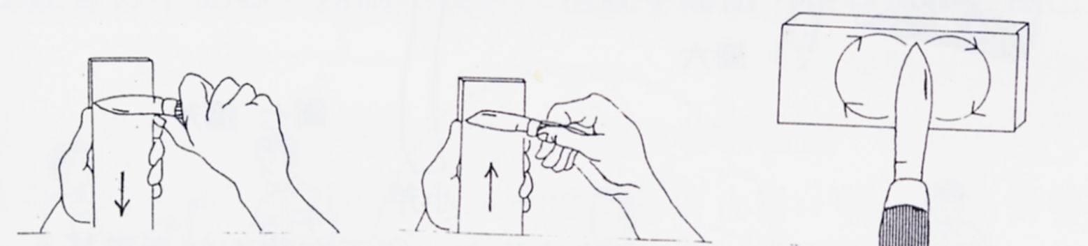

（三）斧頭
（本章節內容請見下列子章節）

１、斧頭的種類
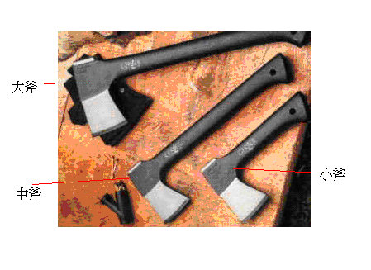 | 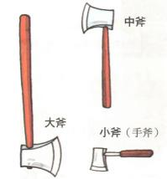
1.大斧：露營時，砍伐整棵樹木或將樹幹分段
2.中斧：露營時，砍斷枯樹木或劈材。
3.小斧：露營時，砍斷枯樹木或劈材。

２、使用與保養
（本章節內容請見下列子章節）

2.1斧頭的部位
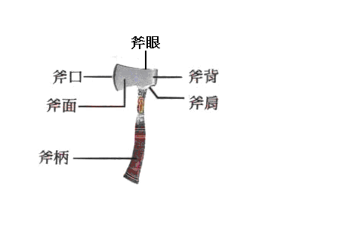

2.2斧頭的使用分解動作
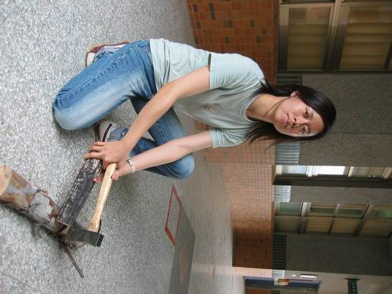 | 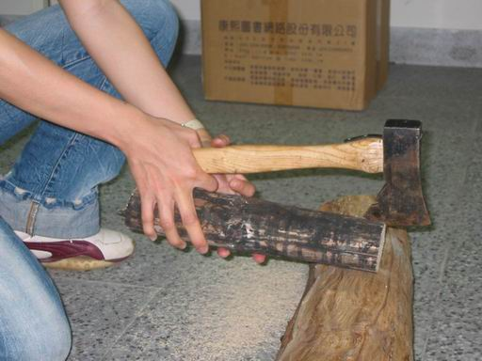 |  | 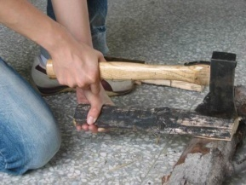  ↑× ○↓  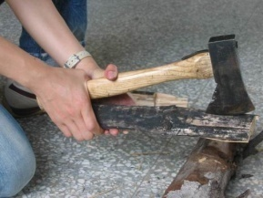
1.將右腳膝蓋著地，使右腳膝蓋、腳尖與左腳形成一個三角形。 | 2.握斧姿勢：  握斧頭的時候要將雙手緊握木柴與斧頭，這樣可以增加穩定性。分開握木頭與斧頭時，容易導致手部傷害，同時也較不穩定。  利用斧口2/3的地方抵住木柴前緣。
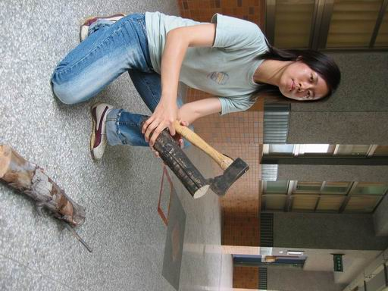 | 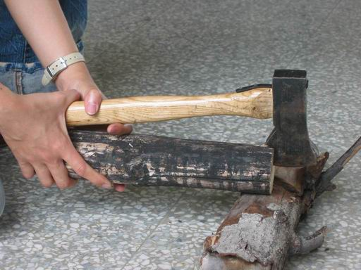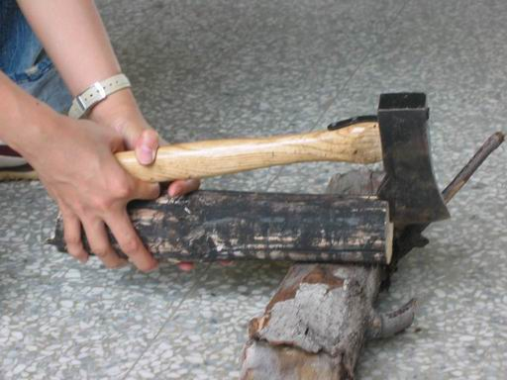  ↑ ↑
3.舉起木柴與斧頭 | 4.向下用力敲到枕木上面。
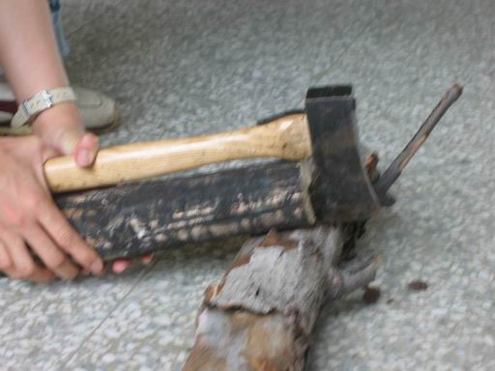 |  | 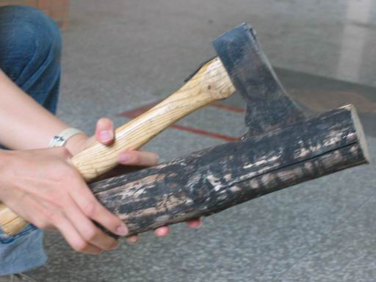
5.如果一斧下去未能將木柴劈裂，則繼續前面步驟，直到將木柴劈裂為止。 |  | 6劈裂.之後，則將斧口調整至裂縫的底端，並重複前面步驟。
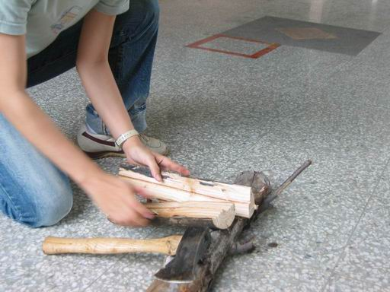 |  | 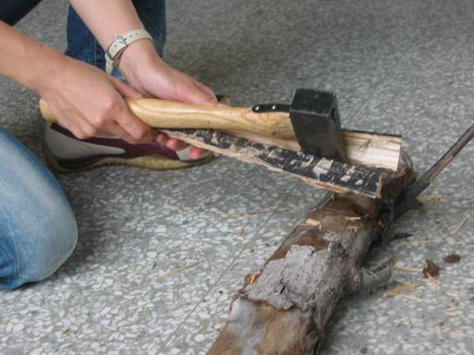
7.劈到適當程度時，可以用手直接剝開。剝離木頭時，應將斧頭平放於枕木上，不應隨意丟棄。 |  | 8.如果無法使用手將木柴剝離，也可以將斧頭左右扳動，以剝離木柴。
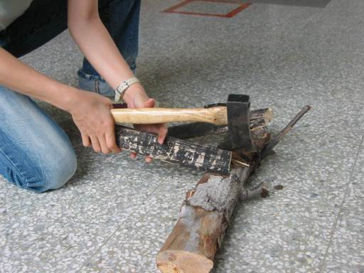 |  | 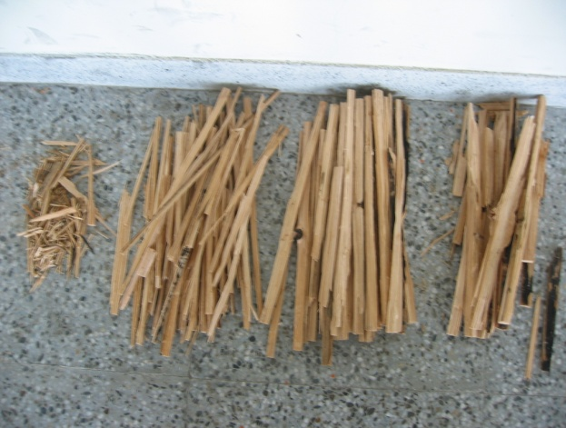
9.繼續前面步驟。 |  | 10.將木頭劈成三級柴，以供燃燒。

2.3斧頭的使用與維護

（四）鋸子
（本章節內容請見下列子章節）

１、鋸子的種類
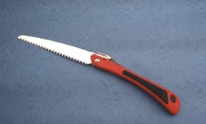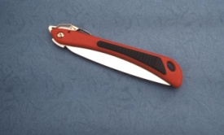 | 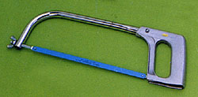 | 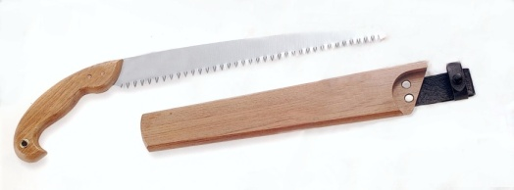 | 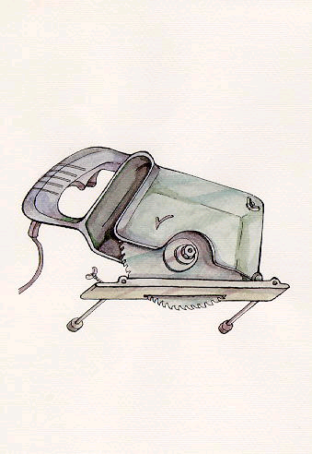 | 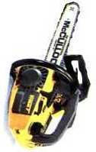
折合鋸 | 金工鋸 | 長直鋸 | 電鋸 | 鏈鋸

２、用與保養
（本章節內容請見下列子章節）

2.1鋸子的部位
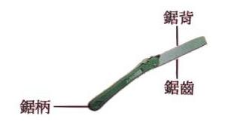

2.2鋸子的使用與保養
- 用鋸:
- 使用鋸子時，要有墊木，並以手或腳固定所鋸木頭的另一端，以防滑滾產生意外，鋸身需保持平整，不要彎曲，以免使鋸身變形。若鋸子有上油，則必先將油抹去後才使用。使用時要注意鋸子的施力方向，鋸子拉回時施力，推出時則放鬆（金工鋸則相反）。
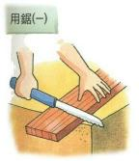 | 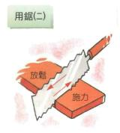
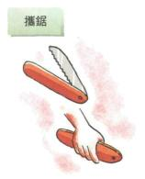 | 攜鋸:  摺合鋸將鋸身摺入鋸柄後放人工具箱或背包內，弓形鋸則可將鋸條卸下攜帶或放入皮套，或用橡皮水管裁成和鋸下來一條的長度，將水管一邊裁開，套入鋸齒成為保護銷，外綁上膠帶或繩子後攜帶，免除傷人。
傳鋸:  傳遞鋸子時，要以鋸柄向人，注意安全。 | 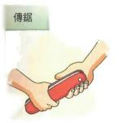
 | 磨鋸:  因為鋸齒並非在同一直線上，而是單、雙、左、右分開。磨鋸子可用三角銼刀沿著每個鋸齒往外拉，磨完一而再磨另一面。
護鋸:  鋸子使用後，要將木屑除去，上油(油類不拘)，然後置於工具架或工具箱。 | 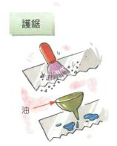

2.3鋸子的使用分解動作

鋸子的使用姿勢
使用鋸子時要先尋找一塊枕木，將要鋸的木頭放在枕木上，同時，要注意下鋸的地方，應該是在枕木的外緣，這樣，鋸子使用起來才會方便。
使用鋸子時應該用手與腳固定木頭，以防止因滾動而發生意外。
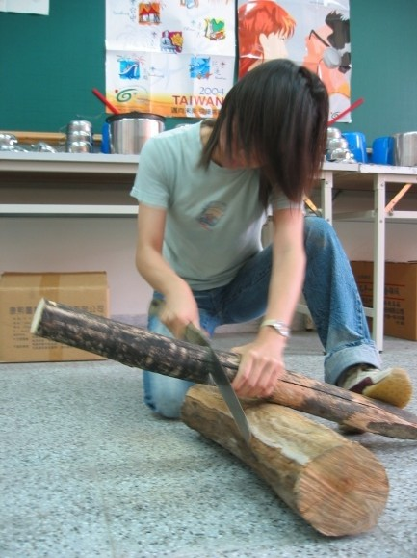
✔ 下鋸於枕木外緣
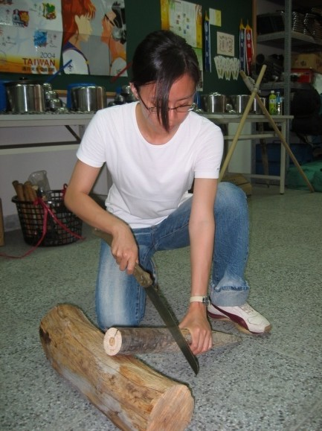
✘ 下鋸於兩枕木之間

施力要點
使用木鋸時，拉回的時候才出力，推出的時候，則輕推即可。
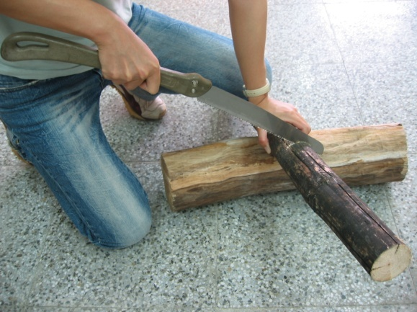
拉回時出力
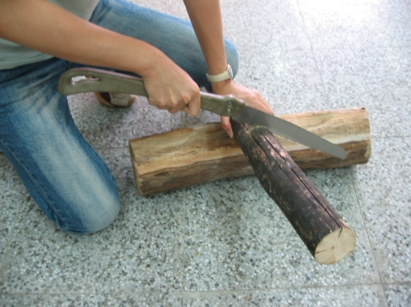
推出時輕推

十一、營火
（本章節內容請見下列子章節）

（一）意義
童軍運動的創始人貝登堡先生曾說：「童軍教育如果沒有了野外活動，那就沒有童軍了」。同時又說：「童軍教育的野外活動是童軍教育的白天，而營火是童軍教育的日正當中。」另外，也有人說：「野外活動是童軍教育的白天，露營是野外活動的正午，而營火則是露營的血脈。」從上面的這一段話中，我們可以知道，野外活動是童軍教育的中心，而營火則是露營生活的高潮。由此可見，營火在童軍野外活動中的重要性。
自從洪荒時代，燧人氏發現火以來，人們就被這神奇的火所吸引著。他伴隨著人們不斷地向前邁進，成為人類不可或缺的生活必需品之一。原始人類的夜晚生活因為缺乏燈光，因此日出而做、日落而息，工作之餘，大家聚在一起，點起一把火來，驅除黑暗，作為生活的團聚，生活的檢討，工作的分配，獎勵與懲罰，問題的研究以及餘興的鼓勵等。同時，藉著火來掃除妖魔鬼怪、毒蛇猛獸，以使每個人帶著溫暖、安全與未來無限的希望，含笑沈沈入睡。
後來的人們，也經常藉著營火交換狩獵經驗、祭神、慶豐收等，大家圍在一起載歌載舞、狂歡作樂、快樂無比。尤其是童子軍們，在他們一天疲倦活動之後，晚上在黑暗中，圍著光明、溫暖而美麗的營火，大家一起沐浴在一個歡樂的情境中，那是多麼的溫暖、愜意、歡樂與愉快。因此，營火一直為童軍所沿用而歷久不衰。
傳統營火的圓形，幾乎是全世界都一樣的。他代表了「火」神秘的一面，也是象徵著人類應該同心協力，互助合作、團結在一起。火的溫暖，普及到每一個人，是公正的、無私的、坦承的，使大家在這種精神的感召之下，結合在一起，展開友誼的交流，相互交換學習經驗，或展開幽靜的思考。在黑暗中圍繞著光明的溫暖而美麗的營火，大家一起載歌載舞，沐浴在一個歡樂的情境中。這可說是露營生活的高潮。
貝登堡爵士於1907年帶著英國青少年在白浪島展開露營時，每天晚上總會在營地生起一堆營火，在營火旁貝爺爺講述著年輕時代在部隊中的故事，也告訴孩子們明天訓練的課程內容，當然，也在這樣的過程中，與孩子們溝通做人處事的道理，因此，童子軍的營火除了歡樂之外，更具有另外一番不同的寓意在其中。
因此，在一個快樂的營火中，除了可作為生活的團聚、生活的檢討、工作的分配、獎勵與懲罰、問題的研究、餘興的鼓勵外，更可消除白天的疲勞、淨化其思想、啟發其靜思追念，甚至可激起青少年對未來事業的志趣與前程的追求，因此，我們可以說：
1.營火是生活教育的場所。
2.營火是灌輸知識的場所。
3.營火是促進身心健康的場所。
4.營火是精神感召、友誼交流的場所。
5.營火是實施各種品性與技能訓練的場所
6.營火是培養高尚情操的場所。
7.營火是啟發個性、啟迪群性的場所。

（二）類型
營火的種類繁多，如果以場地而言，通常分為室內營火與室外營火。
室外營火：
一般的營火大多是在室外舉辦，在舉辦之前，首先要找出遠離塵囂、黑暗無光、富神秘感、視線能集中、空曠且安全的戶外場地來架設營火。
室內營火：
雖然一般的營火都在室外舉行，不過，有時會因為天候、場地、器材及其他特殊因素的影響之下，也會進行室內營火，這樣的營火一般被稱為假營火（因為沒有真的燒起一堆火）。
室內營火的製作方式很多，一般而言還是會搭起一個形似室外營火的營火柴堆，然後以手電筒、燈泡、蠟燭、紅色玻璃紙等器材來裝飾。
如果以型態來區分，則約略可分為：純娛樂性的營火、訓練性的營火、會議性的營火、紀念性的營火、榮譽性的營火、混合性的營火。不論是那一種類行的營火，都應該有一特定的主題，透過主題的設計，可以讓孩子們更能融入情境之中。

（三）場地選擇
一個理想的營火場地，應離營地有一段距離，並具有隱密性。直到營火會開始時，大家才集合由一人帶領，靜悄悄的到達營火場。除了神秘感與驚奇性外，應注意禁光、禁聲、空曠、平坦、安全，並經常選擇不同地點。
營火搭架地點的選擇，以不直接燃燒到草地為原則，因此，通常選擇在固定燃燒的地點。如果在營地中沒有固定的燃燒地點，而必須將營火柴架設在草皮上時，這時，則應做好保護措施，以免營火後留下不可抹滅的痕跡或將草皮燒毀。通常，我們會將燃燒營火的地方的草皮整片挖起來，並將草皮移到樹下，隨時注意他的水分。而挖起來的地方則不可以少於15公分。等營火結束之後，先將餘燼處理乾淨，再將燃燒過的地方灑水降溫，然後把挖起來的草皮重新填補回去，澆澆水，使其得以再生。
不過這樣的方式並不妥當，因為被火燒過的場地通常土質會便硬，當我們將草植回之後，是否能確保其順利生長，則不得而知。因此，在環保意識抬頭的年代中，這樣的作法已經慢慢被淘汰，而改以鋪設火床為主，當然，火床鋪設的厚度應足夠，並且，火床要事先澆濕，中間可以夾上一層磚塊來隔熱，這樣同樣可以達到保護草皮的目標。如果為了方便整理，那麼在火床的最下方可以鋪上一塊木板，這樣整理起來就會更方便了。

（四）營火分工
各活動依性質不同，大致可細分為：柴務組、儀式組、火務組、節目組、庶務組、場地組…等。
柴務組：負責營火柴的準備與搭架等事宜。
儀式組：設計營火開始與結束儀式。
火務組：負責點火、掌火、滅火、滅跡等事宜。
節目組：負責節目的聯絡、安排、管制、串場等事宜。
庶務組：負責活動經費的保管、支付、各項相關物品的採購與提供。
場地組：負責營火場地的選擇、借用、整理與事後的復原。
在營火中，一般不安排主持人，所有表演節目都由節目組安排的人員負責掌控與通知。

（五）營火柴架設
一個成功的營火，關鍵在於火要能一點就著、燒得興旺。這就牽涉到營火柴的架設，需要特別注意下面兩件事：
- 柴的選擇與分類
- 架柴時要注意空氣的流通

１、營火柴選擇
一般在野外活動中搭設營火柴時，相思樹是很好的材質，因為他不僅耐熱，還可以產生熱度較大的炭火，可說是最理想的營火柴。不過，現在相思樹已經較難買到，如果要在野外自己尋覓柴薪時，應該要注意選擇較乾的柴，以免在生火的過程中冒出太多的濃煙。
另外，如果真的找不到適當的柴薪，則以原子炭來架設營火堆也是一個經濟的考量方案。

２、營火柴準備
通常在架設營火柴之前，我們會將營火柴依其粗細分成發火柴、引火柴、燃燒柴及基礎柴，以方便架設。
（一）發火柴：
通常是一根火柴就可以點燃的東西，例如：松葉、小枯樹枝，或是用刀削的小木騙、火媒棒等，都是理想的發火柴。另外，營地建設剩下的小段麻繩，將他剝開後也是很好的發火材料。
（二）引火柴
放在點燃的發火柴上面就可以燃燒的木柴，我們稱之為引火柴。大小約略為鉛筆粗細的乾樹枝。長短約20-40公分，可以以鋸子或斧頭來加以修整其長短粗細。
引火柴準備的數量要足夠延續至燒起燃燒柴為止。
（三）燃燒柴
比引火柴還要粗的柴，當然是要能讓所準備的引火柴點燃。粗細約為直徑3-5公分，越往營火的底層則越粗。
燃燒柴是營火堆中真正在燃燒的部分，因此，所準備的數量應足夠營火進行所需。
營火堆疊時是成錐形，因此越長的柴要放在越下面，上面則放比較短的柴，柴的長短粗細都可以藉由斧頭與鋸子加以修整。
（四）基礎柴
他的直徑約為12-15公分，但這一部份在營火柴的架設中並不是一定要鋪設的。如果有鋪設，一般也是不當然料的，通常只當為預備燃料。而鋪設時也要注意，基礎柴的主要目的是為了使營火柴更加穩固，因此，選擇的基礎柴必須是長、粗且直的木頭才適宜。

３、架設營火堆
一般架設的營火堆都以井字型為主，因此，以下我們就針對井字型營火堆的架設方式做一介紹。
一個理想的營火堆是正四角錐，也就是把最長的柴火放在最底下，再慢慢地向上縮小，最後在最上面架個塔型就完成了。如果我們能夠更進一步注意一些小細節，那麼，就會連燒過的炭火都往內掉，這樣的營火就會更安全、更美觀了。
要怎樣架出這樣完美的一堆柴呢？
1.基礎柴
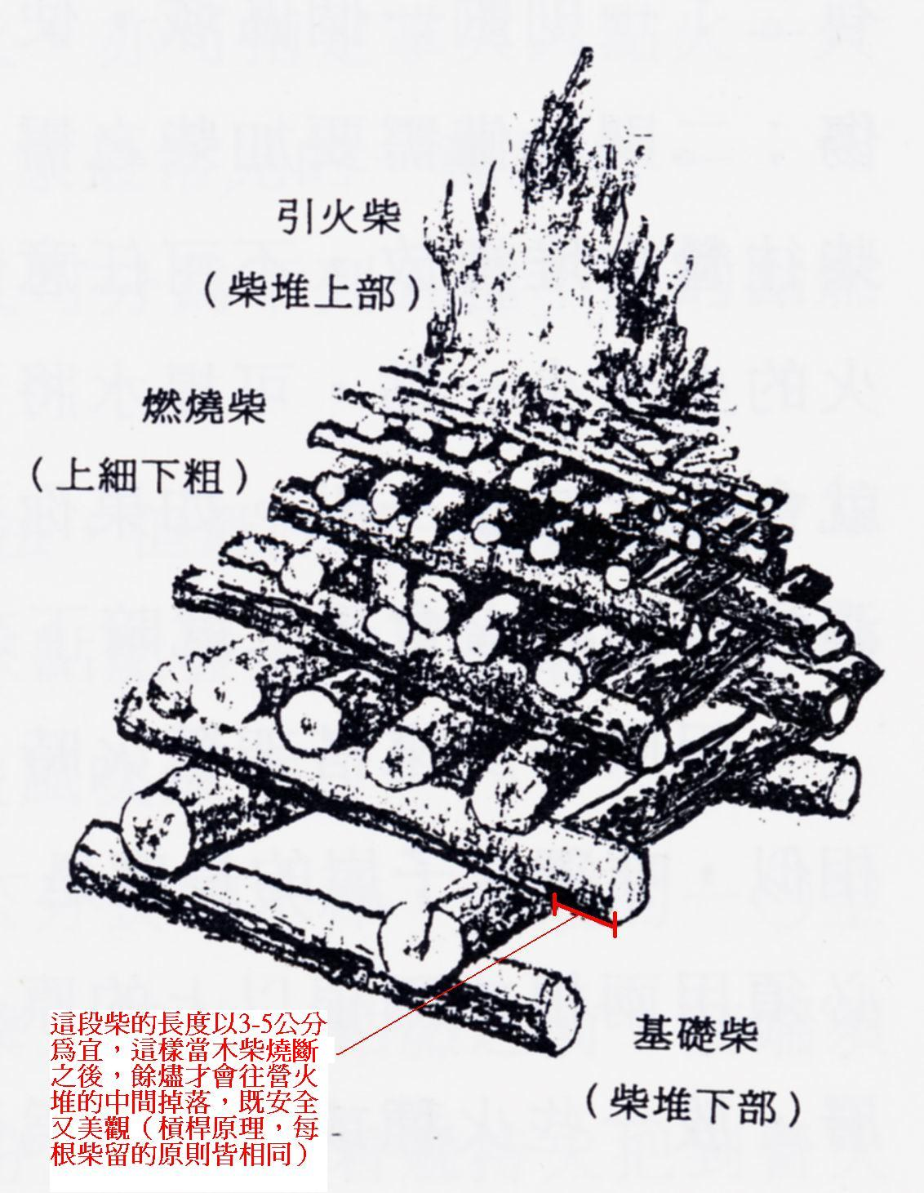
1-1.先找出2根直徑約12-15公分粗的長柴（約90-120公分）作為基礎柴，分開擺在地上，其間隔約為70-100公分----以柴的實際長度決定，間隔距離要以能夠擺出一個井字型為原則。
1-2.再找出2根相同的柴擺到上面，呈為一個井字型。
1-3.在擺柴的過程中，可以用小樹枝或石頭卡住木柴以減少滾動。
1-4.基礎柴的高度大約2-3層即可。
2.燃燒柴
2-1.架設完基礎柴之後，就要架設燃燒柴。
2-2.第一層燃燒柴架設起來之後，要將中間的空隙撲滿，這個部分稱為火床。火床的主要目的是承接上面燃燒之後掉下來的炭火，這樣才可以讓火一層一層的往下燒，而不至於因為缺少火床，炭火直接掉到地上之後，缺乏可燃物而熄滅。
2-3.鋪好第一層火床之後，拿起2根燃燒柴鋪設。
2-4.鋪設好火床上的2根燃燒柴之後，再往上的一層就要再鋪上一層火床，也就是一層空一層密。
2-5.燃燒柴鋪設數量以火床來計算，一般的相思樹每鋪上一層火床燃燒的時間約計30分鐘。
3.引火柴與發火柴
3-1.鋪設適當數量的火床之後，在最後一層火床上我們要以塔型架柴法架設一堆柴。這就是引火柴與發火柴的部分。
4.火閾
通常我們在營火堆的周圍，會用燃燒柴為起一個圈，這個圈的用途有二：
4-1.劃定一個區域，讓表演者不要太靠近火堆，以免受火灼傷，發生危險。
4-2.如果營火堆的柴火不夠時，則可以加入以幫助燃燒。
5.注意
5-1.如果柴太乾，則較下層的柴可以先浸泡過水之後再拿出來搭，這樣可以延緩燃燒的速度。

（六）點火方式
營火點火的方式依照點燃器具的不同，可以大致分類如下：
1.用火柴點燃：
這是最簡單的點燃法，不過，在搭架營火堆之前要先注意預留點火處，同時，要考慮發火柴的材料是否為易燃物品。
2.用火把點燃：
取一段長約60-80公分的木棒或竹筒，在前端綁上脫脂棉或是棉質手套，並以鐵絲繫緊。在點燃之前先於脫脂棉或是棉質手套上淋上煤油或燈油，用打火機點燃即可使用。
3.用火球點燃（高空點火）：
從營火堆附近的屋頂或樹上，拉一條鐵線通過營火的尖端並拉緊釘在地上，在營火堆的上方要做一個止滑點，而這條鐵線與定面的角度約為30-45度，再用布、脫脂棉或是棉質手套包住石頭做成火球，淋上煤油，掛在鐵絲上，點火時用打火機點燃火球，放手之後火球就會順著鐵絲滑下，點燃營火堆。（如果不確定點火的時間，怕因為等待太久而然由揮發殆盡，則可考慮以衛生棉替代手套等器材包住石頭）
使用這種方式點火時，在搭營火堆的時候就需要先立起一根主柱，以使營火堆牢固，不會因為衝撞而倒塌。
止滑點應設計在塔狀火堆之前，以免因衝擊力道過大而撞倒發火柴與引火柴。
4.用藥品點燃（化學點火）：
用同量的氯酸鉀與白砂糖混合，滴上硫酸就可以點燃。
將同量的氯酸鉀與白砂糖的混合物放在厚紙板上，並放在最上層的火床上面，在上面懸掛著裝著硫酸的小瓶子，瓶口繫著細線，點火開始時，將細線一拉，使瓶子傾斜讓硫酸滴下，只要滴下的硫酸碰到後紙板上的氯酸鉀與白砂糖的混合物就會點燃上面的發火柴與引火柴了。
5.用電熱點燃（電子點火）：
用取掉玻璃的燈泡通電之後點燃黑火藥的方式來進行點火。
將鞭炮中間的黑火藥取出之後放在紙盒中，中間也可以把取出的砲芯加入，同時，取一個小鎢絲燈泡，將外面的玻璃取掉，裝好電線並埋入黑火藥之中。取掉玻璃時要注意不要將鎢絲弄斷，埋的時候要讓鎢絲微露出火藥。
點火時只要將電線連接上電池的正負極，讓燈泡發熱之後就可以將黑火藥引燃。
6.用砲芯點燃：
將鞭炮的砲芯取出，同時也將其中的黑火藥取出並用紙盒裝著。把紙盒放在最上面一層火床之上，上面放著發火柴。
將卸下的砲芯由點火處連接至紙盒內的黑火藥，點火時只要用打火機或是線香點燃砲芯，就可以點火。

（七）營火的參與
營火是每一位參加露營者的晚會，營火節目是團體的表演，避免個人的表演。表演者出場後，面向營火環繞成圈，不必敬禮，即可開始表演，外圍的觀眾應盡量配合表演者的演出，或打拍子，或跟唱，或合聲，甚至起而舞之，以達同樂的目的，但切不可干擾表演，若為比賽性表演則以安靜觀賞為宜。
對於表演者，我們應以童軍方式的讚美--歡呼，來取代掌聲，感謝他們的表演，切忌喝倒采。
營火進行中是沒有司儀報節目的，但有節目催場，主持人須與催場保時密切連繫與配合，方不致有冷場的場面，若必要時，主持人可下場帶些團體活動，使氣氛熱絡起來。

（八）營火節目的安排與進行
完整的營火晚會通常依以下流程進行：

引導進場
為營造莊嚴肅穆的氣氛，全體應保持沈靜。熄滅周圍燈火，由引導人引導大家進場。

開始儀式
全體就定位後，先合唱晚會歌，再安排簡短而莊嚴的點火儀式，燃火後大家齊唱「營火燒著」、「營火興旺」，然後節目開始。

節目表演
內容可包括歌唱、舞蹈、短劇、歌舞劇、民俗表演等。

爐邊談話
主持人向全體作簡短且感性的爐邊談話。

結束儀式
哼唱餘燼及晚禱後滅火，全體互道晚安，隊伍即可緩緩帶回。
⏱ 時間安排提示
營火的時間以九十分鐘為宜，節目進行時要銜接緊湊，把握動靜交錯的原則，使晚會生動、活潑。

（九）控火要訣
營火的火勢會影響到營火進行的氣氛，因此，瞭解如何控火才可以將營火的氣氛掌控得宜，讓大家都能夠有一個難忘的營火。
控火時應注意的事項有：
1.寧願加柴不願加水。
2.準備足夠的燃燒柴圍成火閾，以備不時之需。
3.如果需要以水來減緩火勢時，不可以直接以水澆在火上，這樣會讓營火的氣氛整個掉到谷底。適當的方式是將水加在還沒燃燒的木柴上，或是尚未燃燒的夾層上，這樣就不會讓火勢一下之間減太多下來。不過，還是不建議澆水。
4.加柴時，直接將柴加入火堆中即可。
5.如果火勢不夠大，而加柴又不足以助燃時，可以借用煤油的協助來助長火勢。不過，加煤油的時候不可以將煤油直接倒到火堆中，這是很危險的動作。建議以廢棄的棉質手套或是收好的麻繩以煤油浸泡後再丟入燃燒中的火堆的下層去。
6.太密的火床缺乏空氣流通。在這種情況下火也不容易然燒起來，因此，適當的抽掉一、二根火床中的木柴是一個不錯的方式。

（十）滅跡
營火堆滅跡的方式與一般滅跡方式相同，在講究環保的年代，如果時間與天候允許，讓營火自然熄滅是最佳的滅跡方式。當然，如果營火堆中還有沒有燒完的柴，那麼，我們一樣要將他挑檢出來，先用樹枝將火星剷除，將他移到火堆旁邊，以讓他有再次被使用的機會。
至於其他的火苗，在等待他完全熄滅的同時，我們則可以利用他來烤蕃薯或是烤雞，如何利用則完全看個人的功力囉。

（十一）蠟盆製作
火盆是在無法舉辦室外營火時，或是在缺乏可以使用的營火場地，但又想要擁有營火燒著的感覺時，一個極佳的替代方案。
使用火盆當營火時，就如同室內營火一樣，要先搭起一個營火堆，在營火堆的上面放上做好的火盆，在黑暗的地方點起火盆就像看到一堆營火在熊熊燒著一樣。
火盆的製作方式如下：
1.準備材料
卡式爐、瓦斯罐、一個炒菜鍋（如果有已經做過火盆的或是不再使用的最佳，但不可以有破洞）、野營火把5-6根、柴刀、廢麻繩、廢工作手套、廢紙……
2.作法
2-1 使用柴刀將野營火把剁成數小段，將剁好的蠟塊放入鍋中，把鍋子放到卡式爐上加熱。
2-2 當野營火把都加熱完畢融化之後，把從野營火把剝下的布、紙及準備好的麻繩或手套等投入鍋中，讓他們充分吸收液體蠟。
2-3 在吸收蠟的過程中要注意火勢，避免因蠟油過熱而自燃。如果發生自燃現象時，則使用鍋蓋將鍋子蓋住讓火熄滅即可，切勿使用水去澆熄。
2-4 約莫35分鐘之後，就可以將鍋子移到安全的地方讓他冷卻。
3.使用
3-1 使用前可以先用剪刀將露出蠟塊的麻繩、布或手套等先剪開一小部分，也可以先用打火機試點。
3-2 使用過程中如果發現火勢不足，則將預備的蠟塊丟入鍋中即可，但在丟的時候要注意安全，不宜大力拋擲，以免讓蠟油飛濺出來。

十二、現代爐具與燈具
（本章節內容請見下列子章節）

（一）爐具
現代童軍戶外使用的爐具主要有兩大類：汽化爐（液態燃料）與瓦斯爐（丁烷氣罐）。本節分別介紹種類、使用與保養、比較。

１、爐具的種類

▎ 汽化爐
汽化爐
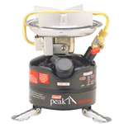
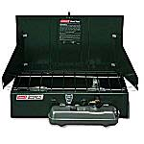
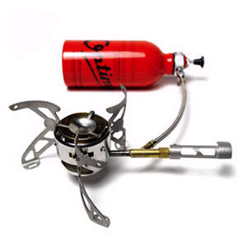
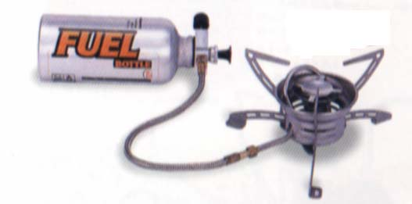
除了上面所介紹的以外，還有其他各種款式的爐子，詳情請參閱各大登山用品店的網站～～
http://www.mwtw.com/stove.htm

▎ 瓦斯爐
瓦斯爐
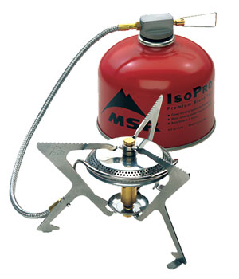
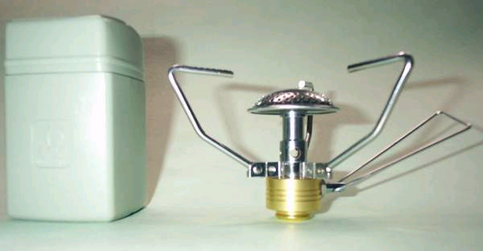
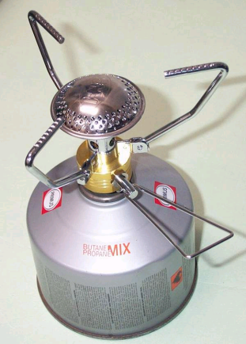
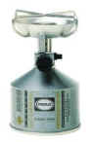
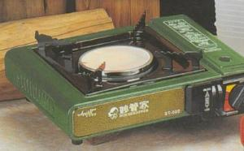
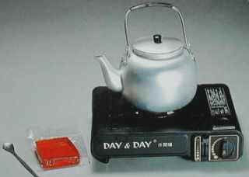

２、汽化爐使用與保養
汽化爐
使用方式
以Coleman黑金剛400汽化爐為例（其他各式汽化爐的操作方式大同小異）
1.添加燃料 1-1打開腳架，把爐具放在平坦的地面上。 1-2把紅色開關(REDFUELLEVER)或稱油閥關緊。 1-3打開注油蓋，加約八分滿的去漬油，注意要擦拭漏出的油。 1-4鎖緊注油蓋。 2.加壓 2-1確定油閥是否關閉。 2-2打開幫浦旋轉鈕(向左旋開約一至二圈)。 2-3手壓住洞口，緩緩地打氣約25下。 2-4把幫浦旋轉鈕旋緊(向右旋緊)。 3.點火 3-1在出氣口點火。 3-2慢慢地打開油閥到Low的地方。 4.假如要增加燃料或維修爐具，千萬記得不可以有火苗殘留爐中，假如有的話，要吹熄，否則也會引起火燒爐。
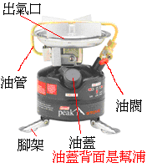
注意事項：
必須使用規定用油，不得使用其它燃料油，以免造成爐具之損壞。
必須在通風的場所使用。
使用過程中，不可鬆開油箱蓋檢視油量或添加燃油。
使用爐具時，不可將帳篷、睡袋或其它易燃物品置於燈具上方m及周圍m內。
不可將2個爐子並列使用，以免危險。
不要讓幼童靠近，以避免危險。
添加燃料時，可以使用漏斗添加乾淨及新的燃料（不可超過油箱八分滿）。
油料添加完畢後，旋緊油箱蓋並將濺在四周及燈（爐）邊的油漬擦乾，以免點火時引燃而發生危險。
點燃後將幫浦旋轉鈕轉開再打氣約15~25次後，轉緊幫浦。
旋轉油門控制鈕快速從On轉到Off，再轉回On，重覆數次，這樣可清潔油氣噴嘴上的碳渣，將可使火燄更穩定，如果發現點火不易，燃氣噴出不順暢時，可採用此方法清除雜物而順利點燃。
如發現火力不足，可以旋開打氣推桿，再打氣數下即可增強並保持光度。
爐據點然之後，如果要移動應注意燒燙。
熄火時，將油閥轉到Off的位置，稍待一至二分鐘左右，就會完全熄滅。
必須待熄火後的爐具整個涼下來後，才可收拾裝入整理盒內。
點火時務必先在出氣口的地方先點火，之後再將油閥開關打開。若先打開油閥開關再點火，容易因為空氣中瀰漫過多的油料而造成大範圍燃燒，而形成意外。
故障排除與保養
爐身的故障，分內部和外部：
內部
外部
- 打氣幫浦故障： 有可能的故障原因有以下幾種： A、打氣皮碗磨損，或者不夠潤滑，處理方式更換新皮碗或者加上潤滑油，即可解決。 B、固定幫浦的塑鋼蓋熔毀，處理方式換新， C、幫浦噴出去漬油，需要送公司修理。 (2)油管阻塞： 狀況輕微的話，在燃燒時不停的把油閥從Low至High來旋轉，可以把一部份的積碳清除。情形嚴重的話，處理方式用板手把油線從爐子上拆下來，並且把油管中的油線抽出，(注意：要小心，以免抽斷)，用細砂紙把積碳磨乾淨，再組裝回去。假如，阻塞太嚴重，只好換根新油管。 (3)、只有出氣聲，無法點燃： 導因於爐子內部油氣壓力比率不平均，造成油管內只有空氣，沒有燃料，處理方式，把油閥開關旋開，更換裡面的吸油管(請交由公司處理)。 (4)、油閥故障或漏油： 輕微的話，用板手把油閥旋緊；嚴重的話，送廠維修。
- 特殊狀況處理
- 這裡所說的特殊狀況，最嚴重莫過於火燒爐，如何處理呢？
- 最重要不要慌，先看旁邊有無工具可以協助你滅火，但是切記不可以用水澆熄，最好有淋濕的布蓋上，假如是PEAK-1起火，用本身的鋁筒或鐵筒蓋上即可，假如MSR用布蓋上即可，千萬不要往地上丟，這樣只會造成燃燒更久，甚至有爆炸的危險。
- 修理包的製作----PEAK-1的維修工具
- 製作修理包，可以作為你的爐子故障時，緊急的修理的工具。
- 板手 (2)砂紙
- 潤滑油 (4)皮碗

３、瓦斯爐使用與保養
瓦斯爐
使用前的注意事項 在熾熱的海邊或河邊的岩石上，路面上，請勿使用。 這是戶外專用的產品，帳篷內，屋內，車內絕對不可使用。 瓦斯罐的裝置，需將調溫器與瓦斯罐軸部轉好至完全鎖緊。從瓦斯罐底部向上方看，以順時鐘方向旋轉請務必鎖緊。 瓦斯罐的接頭長時間使用後需檢查，若有損壞或磨損，務必更新。 瓦斯爐上方內，左右兩旁內，請勿放置易燃品。 收納瓦斯罐時請務必確認器具的栓塞向右關緊。
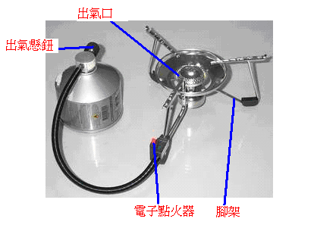
點火
先將出氣旋鈕打開到可以稍微聽見瓦斯洩出的聲音（不要開太大，以免危險）時，立即按下電子點火器點火。
如果使用的瓦斯沒有電子點火器，則點火方式與汽化爐相同，要先點火之後再打開瓦斯的出氣旋鈕。
使用中的注意事項
爐具上勿放炭。
不可以同時將二個以上的爐子一同使並列使用，以免熱源無法分散，造成危險。
注意使用時保持空氣流通。
請勿在有火源或熱源的地方使用。
請勿使用鐵板，烤肉架，陶瓷製的產品，也不可使用煙燻的方式。
使用中請勿傾斜或移動。
必須在水平穩定的場所使用。
使用完畢，器具栓轉紐務必確認轉至順時針(右回轉)最緊處。
保管及廢棄時注意事項
長時間不使用需將爐嘴和瓦斯罐分開。
瓦斯罐的運送，保管需在攝氏40度以下避免高溫直射。
嚴禁將用完的瓦斯罐丟入火焰中。
請置於兒童不易取得的地方。
瓦斯罐應仔細檢查。
使用完畢請檢查清潔器具，並收回盒子內轉紐請務必確認轉至順時針(右回轉)最緊處。

４、卡式爐裝填瓦斯的方法
卡式爐的使用注意事項與瓦斯爐大致相同，不過，在裝填時卻需謹慎小心，以免發生意外。以下為裝填瓦斯的 8 個步驟：
1.將瓦斯爐從整理盒中取出。
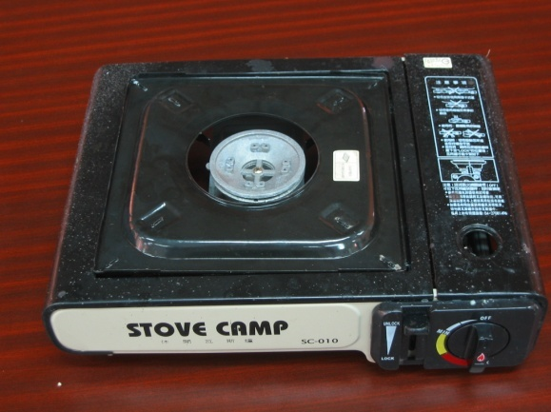
2.掀開爐面。
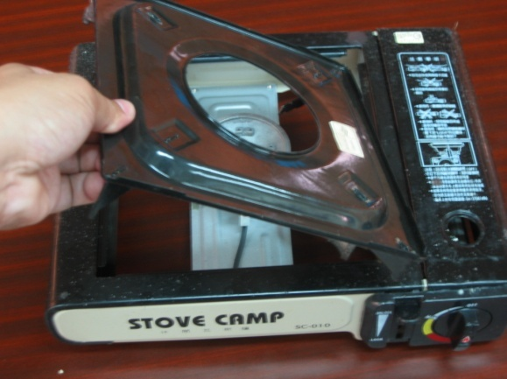
3.將爐面放正。少了這個動作，卡式爐將無法裝上瓦斯罐。
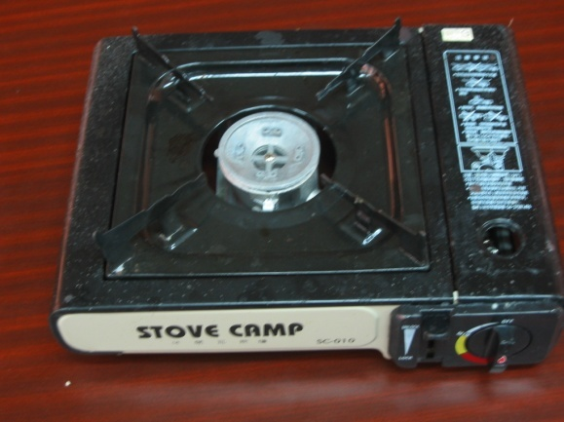
4.掀開側蓋。
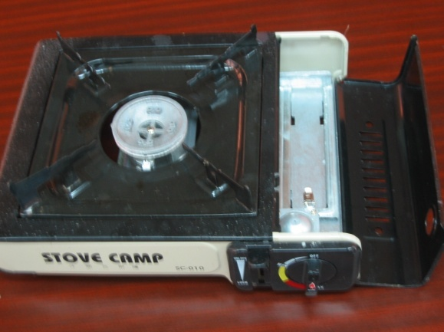
5.將瓦斯罐的凹處對準點火器旁的卡榫。
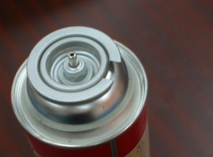
6.壓下瓦斯爐面的壓桿，固定瓦斯罐。
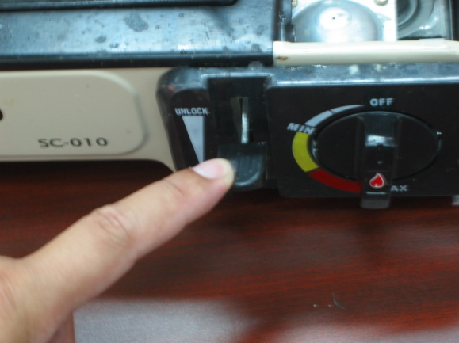
7.將側蓋蓋上。
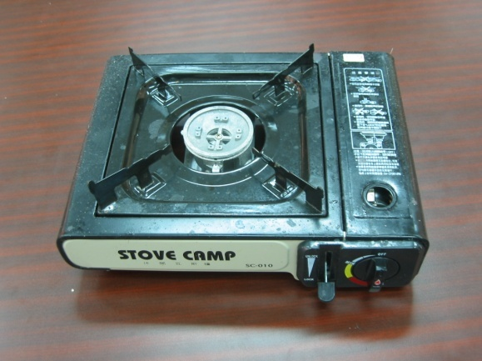
8.完工～～就可以點火了。
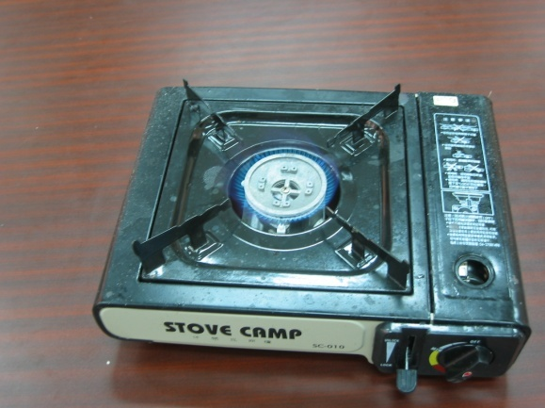

５、汽化爐與瓦斯爐比較
以下列出汽化爐與瓦斯爐的差異比較：
- 汽化爐油料價格便宜、取得容易。
- 汽化爐無廢棄耗材，更環保。瓦斯爐則有瓦斯罐的廢棄耗材。
- 燃料瓶內壓力比瓦斯罐低，不使用時可洩氣，瓦斯罐不能洩氣。
- 戶外使用燃料需帶多少一目了然，瓦斯罐就難判斷還剩餘多少。
- 不受高度溫度的限制，瓦斯爐則不行，除非使用價格昂貴的專用瓦斯爐。
- 構造簡單拆卸方便，只要有保養，故障率低壽命長，瓦斯爐使用久後橡膠老化，耽心有漏氣的問題。
- 瓦斯爐優點是使用簡單便利，價格低廉。

（二）燈具
戶外露營常用的燈具分為汽化燈與瓦斯燈兩類。本節介紹種類與使用方式。

１、燈具的種類

▎ 汽化燈
汽化燈
288汽化中雙燈 Adjustable 2-Mantle 288 Lantern 去漬油燃油系統。 200燭光，使用7-14小時。
北極星汽化大燈 NorthStar® Dual Fuel™ Lantern 去漬油、無鉛雙燃油系統爐具。 250燭光，使用6-12小時。
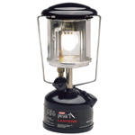
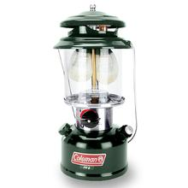
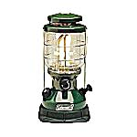

▎ 瓦斯燈
瓦斯燈
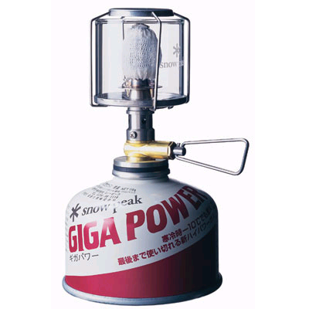
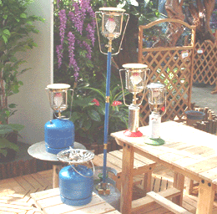
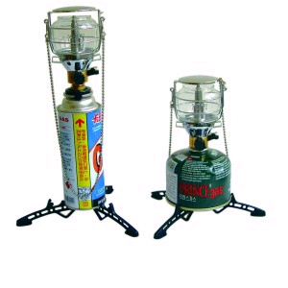

２、汽化燈使用方式
汽化燈
汽化燈的使用方式與汽化爐大同小異 1.添加燃料 1-1把燈具放在平坦的地面上。 1-2將油閥旋緊。 1-3打開油蓋，加約八分滿的去漬油，注意要擦拭漏出的油。 1-4鎖緊油蓋。 2.加壓 2-1確定油閥是否關閉。 2-2打開幫浦旋轉鈕(向左旋開約一至二圈)。 2-3手壓住幫浦旋轉扭的洞口，緩緩地打氣約25下。 2-4把幫浦旋轉鈕旋緊(向右旋緊)。
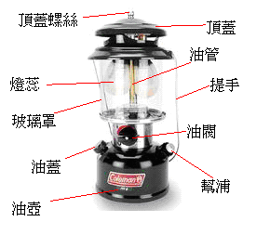
注意事項
使用汽化燈的注意事項與汽化爐相同，唯在安裝石棉燈蕊時需注意
務必使用該燈具之正廠石棉燈蕊，單燈蕊及雙燈蕊各有不同燈蕊規格。
將燈蕊套在燃氣出口管之凹槽上，拉緊燈蕊套口上之細線並打上死結。
以火柴或打火機點燃燈蕊，待其全部燒盡成灰化石棉網（灰化後的石棉燈蕊不可以手指或火柴棒觸碰，以免燈蕊破損）。
將玻璃罩及燈具頂蓋組合完成。

３、瓦斯燈使用方式
瓦斯燈
瓦斯燈的使用原則與保養方式與瓦斯爐大致相同，最大的注意事項就是不可以觸碰已經點燃過的石棉燈蕊，以下僅介紹瓦斯燈的石棉燈蕊換裝方式（汽化爐的燈蕊換裝方式亦大致相同）
注意：汽化爐、汽化燈、瓦斯爐及瓦斯燈等用品，不適合在帳篷內使用，如果要在帳篷內使用，則應改用電池類燈具。
